Universidad Nacional de Rosario
Facultad de Humanidades y Artes
Escuela de Música

Título:

Orquesta Sinfónica Provincial de Rosario
2005-2017: de la crisis a la reconstrucción

Seminario de Investigación

Trabajo Final
Alumno: J. J. Luis Porfiri

Profesor: Federico Buján

Año
2018

Índice General
Índice de figuras 3
Índice de tablas 4
Introducción 5
1. Objetivos del trabajo 6
2. Estrategias metodológicas 7
Capítulo 1: La Orquesta Sinfónica Provincial de Rosario 9
1.1. Precedentes de la Orquesta Sinfónica Provincial de Rosario 9
1.2. Creación de la Orquesta Sinfónica de Rosario: bajo el signo de la protesta 12
Capítulo 2: Organización de la Orquesta Sinfónica Provincial de Rosario en el momento de la crisis (año 2005) 17
2.1. Estructura organizativa 17
2.2. Organización Legal: Leyes, Decretos y Disposiciones 18
2.3. Organización interna y situación de la planta orquestal 22
Capítulo 3: El conflicto 24
3.1. Prolegómenos del conflicto 24
3.1.1. Situación económica 24
3.1.2. Problemas de funcionamiento 24
3.1.4. Motivos del reclamo 27
3.1.5. Plan de lucha 28
3.2. Desarrollo del conflicto: descripción 30
3.3. Consecuencias de la protesta 46
3.3.1. Consecuencias de la protesta en los años subsiguientes 2006 y 2007 55
Capítulo 4: Consolidación y avances 59
4.1. Nicolas Rauss (2008-2014): en busca de la calidad artística 59
4.1.1. Conciertos durante la gestión de Nícolas Rauss 68
4.1.2. La Oficina Administrativa y su apoyo a la lucha de la Orquesta 70
4.2. David Del Pino Klinge (2015): función social y acercamiento 73
4.2.1. Conciertos durante la gestión de Del Pino Klinge 79
Conclusiones 80
Fuentes consultadas 84
Notas de prensa: 85
Bibliografía: 89
Páginas Web 89
Fotografías 90
Anexo en volumen adjunto

Índice de figuras

Figura 1: fotografía de Germán Grillo, ex integrante OSPR. 13
Figura 2: fotografía Mtro. Javier Logioia Orbe. 25
Figura 3: Primer Concierto protesta. 33
Figura 4: Tercer Concierto protesta. La OSPR junto al Coro Estable de Rosario 37
Figura 5: Tercer Concierto protesta. Los niños músicos junto a profesores e integrantes de la OSPR 38
Figura 6: Tercer Concierto protesta. Presentación de los 29 miembros titulares de la OSPR. 39
Figura 7: Tercer Concierto protesta. Se muestra a los 29 titulares a los que se le suman 33 músicos en situación irregular. 40
Figura 8: Tercer Concierto protesta. La OSPR con refuerzos para completar los 102 músicos de "la orquesta que queremos". 40
Figura 9: Cuarto Concierto protesta. Acompañamiento masivo del público a la OSPR. 43
Figura 10: Cuarto Concierto protesta. Los niños músicos acompañando a la OSPR. 44
Figura 11: El Mtro. Logioia Orbe firmando el Acta Acuerdo con el Gobierno Provincial. 48
Figura 12: Jorge Llonch, nuevo Secretario de Cultura en su despacho. 51
Figura 13: fotografía del Mtro. Nicolas Y. Rauss. 59
Figura 14: fotografía tapa CD Guastavino Sinfónico. 65
Figura 15: fotografía contratapa CD Guastavino Sinfónico. 66
Figura 16: Integrantes OSPR, año 2014. 72
Figura 17: fotografía Mtro. David Del Pino Klinge. 73
Figura 18: fotografía de uno de los Conciertos didácticos. 76

Índice de tablas

Tabla 1: Organización gubernamental y administrativa de la OSPR en el año 2005. 17
Tabla 2: Comparación de cantidad y situación de revista de los miembros de la planta orquestal de la OSPR entre 1959 y 2005. 23
Tabla 3: Comparación de la cantidad y situación de revista de los miembros de la planta administrativa entre 1959 y 2005. 23
Tabla 4: Cantidad y clase de conciertos año 2005 55
Tabla 5: Cantidad y clase de conciertos año 2006. 56
Tabla 6: Cantidad y clase de conciertos año 2007. 57
Tabla 7: Organización gubernamental y administrativa Ministerio de Innovación y cultura año 2007. 57
Tabla 8: Comparación de cantidad y clases de conciertos años 2008, 2009, 2010 y 2011. 69
Tabla 9: Comparación de cantidad y clases de conciertos años 2012, 2013 y 2014. 69
Tabla 10: Comparación de cantidad y clases de conciertos años 2015, 2016 y 2017. 79

Introducción

La Orquesta Sinfónica Provincial de Rosario (OSPR), como el mayor organismo musical de la ciudad dependiente del Estado Provincial de Santa Fe, ha desarrollado una labor cultural y educativa decisiva para Rosario y su radio de influencia. Ha brindado regularmente temporadas de conciertos, que incluyeron directores y solistas invitados, en su sede estable (Teatro El Círculo), como así también conciertos didácticos para alumnos de escuela primaria, secundaria y terciaria, y conciertos en diferentes barrios de la ciudad y localidades de la región. Asimismo la OSPR ha estrenado obras en primera audición nacional y mundial tanto de compositores argentinos como del exterior, y ha ofrecido de forma abierta y libre a la ciudadanía conciertos tanto de música académica como de músicas más cercanas al género popular.
Durante sus 58 años de funcionamiento este organismo se ha visto sometido a diversas influencias culturales, económicas y políticas que han repercutido directa e indirectamente tanto en el desarrollo de sus actividades como en su calidad artística. Particularmente en el año 2005 se suscita una situación problemática y compleja que constituyó una grave crisis, llegando a amenazar la continuidad del organismo.
A partir de esa situación crítica, se pone en marcha un plan de lucha de los integrantes de la OSPR, junto al apoyo gremial y de la ciudadanía en general, que logra llegar a un acuerdo a nivel provincial en el año 2005 para sentar las bases de un plan conducente a la recuperación del organismo. La acción de los directores e integrantes de la orquesta tiene un rol fundamental en la viabilidad y concreción de dicho plan que cuenta con el apoyo de las autoridades políticas y de la comunidad.
El propósito de este trabajo es, en base a los documentos y testimonios recopilados, dar cuenta de cómo afrontaron los diferentes actores involucrados la crisis sobrevenida en la OSPR en el año 2005 y qué consecuencias tuvieron en el funcionamiento del organismo las medidas implementadas en los años subsiguientes con el objetivo de resolver y superar dicha crisis. Nuestra intención es dejar un registro de ese período histórico particularmente significativo para la OSPR, comprendido entre los años 2005 y 2017, haciendo así un aporte a la memoria histórica del organismo y la cultura de la ciudad.

Objetivos del trabajo
El Objetivo de este trabajo es mostrar cómo la crisis de 2005, al aglutinar al personal orquestal en un proyecto y lucha común desde las propias bases, no solo fue determinante para la preservación, reconstrucción, reorganización y expansión del organismo, sino también revelar cómo todo ese proceso se tradujo en propuestas superadoras en el plano artístico para las temporadas de la OSPR entre 2005 y 2017.
Por lo tanto, los objetivos específicos de este trabajo son:
-Describir la organización de la orquesta en el momento de la crisis (año 2005), y determinar las causales de la crisis.
-Identificar los mecanismos de organización, resistencia y gestión utilizados para alcanzar los propósitos planteados para la recuperación del organismo, analizando el rol desempeñado por los diferentes actores incluyendo los agentes externos al organismo que dieron viabilidad a las propuestas de la OSPR.
-Documentar y analizar el resultado de las medidas implementadas para la superación de la crisis tanto en el proceso de transformación organizativa como en la evolución de las programaciones artísticas del 2005 al 2017.

Estrategias metodológicas
La estrategia metodológica utilizada es principalmente cuantitativa, basada en el relevamiento e investigación documental tanto de fuentes legales y administrativa como periodística, procediendo a su posterior análisis, descripción y explicación en forma narrativa siguiendo un ordenamiento cronológico de los hechos.
En primer lugar se buscó y compiló documentación oficial de los archivos de la oficina administrativa de la OSPR tales como: leyes, decretos y resoluciones que tenían implicancia directa tanto en la organización del propio organismo orquestal como en la realización de concursos, audiciones, titularizaciones y suplencias. También se consultaron actas acuerdos gremiales y comunicados no oficiales emitidos en aquella época por parte de los miembros de la OSPR para completar toda la información.
En segundo lugar se realizó una investigación y organización documental en base a la recopilación de notas de prensa de distintos medios de Rosario y la región, las cuales aportan un inestimable valor testimonial para la reconstrucción de la problemática y el desarrollo del conflicto, a la vez que recogen la opinión vertida, entre otros, por los distintos directores de la OSPR sobre cuestiones relacionadas al desempeño del organismo, que permitieron completar el cuadro de situación planteado. Es de destacar la labor del portal Entrenotas, el cual ha seguido el conflicto desde sus propios inicios.
Luego se procedió a realizar una base de datos en una planilla Excel, sobre cada concierto y actividad a lo largo de las doce temporadas que abarca este trabajo (pormenorizados y discriminados de la siguiente manera: 1-número de conciertos, 2-clase de concierto, 3-fecha de los mismos, 4-compositores, 5-obras, 6-directores, 7-solistas instrumentales, 8-solistas cantantes, 9-coros, 10- lugar 11- hora del evento, 12- ciclos a los que pertenecen (de temporada, didácticos, giras), 13- observaciones: obras de estreno local, nacional o mundial.
Con el propósito de lograr una mayor claridad de lectura, dicha planilla Excel se transcribió con modificaciones formales en una planilla Word con formato A3 que cuenta con 58 páginas y que se adjunta en un volumen Anexo (y al que nos referiremos en el texto como el Anexo). Estos datos fueron extraídos en su mayor parte de los álbumes de programas de conciertos existentes pero debido a que se advirtió faltantes de programas sobre muchos conciertos, se trató de ampliar y reconstruir esa información utilizando la publicidad de conciertos en diversas notas periodísticas que los difundían. El objetivo de la confección de esta planilla tuvo como propósito utilizarla como fuente de información, demostración y aporte para su posterior exposición ilustrativa de los avances efectuados por el organismo orquestal y, cotejando dichos datos, poder relacionarlos y darles una interpretación apoyada en cuadros comparativos que reflejan la evolución de las actividades del organismo orquestal.

Capítulo 1: La Orquesta Sinfónica Provincial de Rosario

Precedentes de la Orquesta Sinfónica Provincial de Rosario

Los antecedentes de la Orquesta Sinfónica Provincial de Rosario tienen su raíz en las necesidades y la pujanza de una ciudad que se realizó a sí misma. Desde la segunda mitad del siglo XIX el país se inserta dentro del paradigma liberal de la época y particularmente dentro del contexto mundial de la división internacional de la producción y el trabajo, lo que permite a Rosario desarrollarse de manera exponencial desde 1880 a 1930 al ser el epicentro de la producción agrícola del país. Este fenómeno se suscita debido a que contaba con un verdadero nodo ferroviario de distribución para el transporte de pasajeros y mercancías, la primera terminal exportadora de cereales del mundo, un comercio floreciente, y una línea directa de inmigración (en 1870 se establece el primer servicio regular directo Génova-Nápoles-Rosario) que incorpora nuevos habitantes con oficios y mano de obra barata. Por esas razones, dos veces el Congreso de la Nación aprueba la Ley para convertir a Rosario en Capital de la República y dos veces la ley es vetada: primero por la Presidencia de Mitre y luego por la de Sarmiento.
Así la ciudad que no pudo ser capital, a comienzos del siglo XX contaba con una población de 407.000 habitantes (según un censo de 1926), un 45% de inmigrantes, una burguesía importante y ávida de espectáculos, conservatorios de música generadores de artistas locales (hijos de inmigrantes) y una importante infraestructura teatral. Merecen citarse los teatros Odeón (desde 1967 Fundación Héctor I. Astengo), Olimpo (1871), La Comedia (1894), La Opera (1904, desde 1943 El Círculo) y el Colón (1904, demolido en 1955) y en 1927 se inaugura el Cine Teatro Broadway, con 2000 plazas, el más grande de la ciudad. Los eventos que se generaban en ellos necesitaban de pequeñas orquestas, sobre todo para operetas y zarzuelas que se armaban ex profeso para esas oportunidades y luego se desarticulaban. También se organizaban conciertos con pequeños grupos tampoco permanentes.
Por estos motivos ya para 1929 aparece la necesidad y también el deseo de constituir una orquesta estable de Rosario. En 1932 un gran número de músicos rosarinos constituyen la "Asociación del Profesorado Orquestal", que más tarde serían los integrantes de la primera orquesta sinfónica que se denominó “Asociación Sinfónica de Rosario” y que contaba con 80 músicos. Siendo su director oficial el Maestro José F. Berrini, ofrecía en forma gratuita conciertos todos los domingos por la mañana y los profesores músicos ejecutaban, organizaban y gestionaban los aspectos administrativos en forma ad honorem. Para cubrir los gastos de dicho emprendimiento se inician solicitudes de subsidios a la Municipalidad de Rosario que generalmente eran insuficientes.
Conflictos internos quebrarán en dos al organismo en 1937 y se generará una orquesta más: “La Sociedad Filarmónica”.
Las vacancias generadas en ambos grupos se cubrirán con la incorporación de jóvenes estudiantes y ambas orquestas acordarán elegir un día particular para sus propios conciertos: la Filarmónica, los jueves por la noche (y este día tradicional lo heredará la OSPR), y la Asociación Sinfónica, los sábados por la tarde.
Sin embargo la Asociación Sinfónica poseerá mejor gestión, conseguirá más subsidios, podrá realizar giras por ciudades de la zona y brindará conciertos con solistas a nivel internacional además de un repertorio más vasto.
Con el lento y paulatino quite de subvenciones y donativos a ambas orquestas, las mismas dejarán de funcionar: La Filarmónica para fines de los ´40 y la Sinfónica en 1952. Así Rosario se quedaba sin orquestas.
Pero con la gestión política del partido Justicialista a partir de 1946 sobrevendrán cambios políticos profundos y acelerados en la vida nacional, y las decisiones a nivel gubernamental alimentan nuevamente la esperanza de los músicos emprendedores y del público simpatizante y adepto de Rosario, ya que será una época caracterizada por la creación de orquestas estatales en diferentes ciudades del país con el fin de promover el acceso popular a la cultura.
Así en 1946, en Capital Federal, se crea con el nombre de Orquesta Sinfónica del Teatro Municipal la que hoy conocemos como Orquesta Filarmónica de Buenos Aires (OFBA), ofreciendo su primer concierto el 21 de mayo de 1947.
En 1948 es establecida por el gobierno de Juan Domingo Perón la Orquesta Sinfónica del Estado, que hoy conocemos como Orquesta Sinfónica Nacional (OSN), con el objeto de “que constituya el diapasón de universal resonancia que nuestra música requiere y brinde, a la vez, el medio más eficaz de educación artística del pueblo”.
En ese mismo año (1948) se estatizó institucionalizándose la Orquesta de la ciudad de Paraná formada en 1936 como “Asociación Filarmónica de Paraná” constituyéndose de este modo en el primer organismo de su tipo en el Litoral.
Dentro de este contexto el gran detonante para reactivar la esperanza y el proyecto de la formación de una orquesta sinfónica estatal en Rosario fue la creación de la Orquesta Sinfónica Provincial de Santa Fe (OSPSF) asentada en la capital de la provincia, según el Decreto-Ley Nº 7422 del 29 de mayo de 1956, la que ofreció su primer concierto el 15 de noviembre de ese mismo año en el Teatro Municipal de la ciudad de Santa Fe.

Creación de la Orquesta Sinfónica de Rosario: bajo el signo de la protesta

Ese mismo año ante esta decisión de la Legislatura y el Poder Ejecutivo del Gobierno Provincial de Santa Fe, algunos de los profesores músicos de ambas orquestas rosarinas extintas deciden autoconvocarse para lograr reflotar el antiguo y anhelado proyecto de formar una orquesta estatal provincial en la ciudad de Rosario.
Para ello y como primera medida se organiza un CONCIERTO-PROTESTA el 10 de diciembre del año 1956 bajo la dirección de Alejandro Zenkar, concierto multitudinario, con mucha repercusión pública, y eco nulo en los ámbitos estatales locales.
Ante esto la segunda estrategia de este grupo de músicos, fue realizar contactos y conversaciones con políticos para fines de ese mismo año y comienzos de 1957. Y esta lucha comenzará a dar frutos cuando el Diputado Juan Manuel García (el cual era violinista y otrora había tocado en orquestas típicas) toma en sus manos el proyecto y lo presenta en la Legislatura Provincial con el título "Proyecto Pro-Creación de la Orquesta Sinfónica de Rosario", el cual tiene media sanción en Cámara de Diputados como Proyecto de Ley Nº 4945 pero se detuvo en la Cámara de Senadores, donde se dilata su tratamiento.
Así, ese grupo de músicos, como tercera medida y con el objetivo de destrabar en el Senado el proyecto de Ley, mantienen intensas entrevistas con Senadores Provinciales hasta lograr que el proyecto sea aprobado en junio de 1958.
Pero la Ley aún no podía ser promulgada sin su estudio de factibilidad por parte de los Ministerios de Educación y Economía.
El gobernador Silvestre Begnis estaba a favor del proyecto. Pero dos ministros importantes consideraban como un despropósito mantener dos orquestas sinfónicas en la provincia oponiéndose fuertemente a la consumación de ese proyecto: Félix Pagani, Ministro de Educación y Cultura y Juan Quillici, Ministro de Economía (este último por la factibilidad de financiación del organismo).
Por estas razones y para ejercer presión para que la ley se promulgue, se forma la "Comisión Pro-Cumplimiento de la Ley 4945" eligiendo como secretario a Germán Grillo (artífice del proyecto, ex integrante de la Asociación Sinfónica, violinista y trabajador metalúrgico), el cual fue convocado a integrar la Comisión por su profesor Tomás Santesteban.

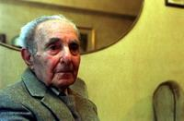
Figura 1: fotografía de Germán Grillo, ex integrante OSPR
y uno de los principales artífices de la OSPR

Las estrategias de lucha de la Comisión se dividieron en tres flancos simultáneos:
- Buscar apoyo de la prensa, el comercio, empresarios y la comunidad
- Difusión radial para difundir el proyecto y la situación en que se encontraba el mismo.
- Entrevistas con funcionarios políticos
Un logro inteligente fue conseguir que todas las radios de Rosario le otorgaran a la Comisión cinco minutos de programación cuatro veces al día, para que la misma presentara el proyecto de la orquesta, generara adherentes al proyecto y explicara los avances del mismo a nivel político.
Gracias a la pertinacia de la Comisión, el Ministro de Economía condicionó dar su futuro visto bueno al proyecto si se aceptaba que el financiamiento provincial solo sería para los sueldos de los músicos integrantes. Los gastos de funcionamiento, equipamiento y consecución del lugar de ensayos y conciertos tendrían que ser gestionados por una Comisión Cooperadora formada ad hoc, más tarde conocida como Asociación Amigos de la Orquesta Sinfónica transformada en el año 2002 en Musikalia Asociación Civil.
La promulgación se seguía dilatando por el juego de desacuerdos entre los ministerios. No obstante, la Comisión Pro-Cumplimiento seguía trabajando en el llamado a concurso, constitución y conformación del cuerpo estable orquestal
Con fecha del 26 de julio de 1959, la Comisión elaboró un comunicado proponiendo la conformación exacta del personal orquestal, a pedido del Ministro de Educación y que fue enviado al Gobernador:
(…) La Orquesta Sinfónica Provincial de Rosario se constituirá de la siguiente manera: 76 profesores de orquesta y 2 copistas (por concurso); 1 secretario, 1 inspector, 1 archivista y 2 ordenanzas (a ser designados). Aconseja esta Comisión la designación de un Preparador Permanente de Orquesta.
Por su reconocida capacidad y antecedentes se propone para el desempeño del citado cargo al Maestro Tomás Santesteban. Se invitaría a los directores argentinos y/o extranjeros que actúen al frente de la orquesta.
Propónese como Delegados Organizadores a los Señores Marco Tulio Massa (Director de la Escuela Superior de Música de Rosario), Juan Pedro Franze (Director de la Escuela Superior de Música de Santa Fe), Pedro Sinópoli (Director del Museo Castagnino de Rosario) y Oscar Vinicio Herrera (Miembro de la Comisión Municipal de Cultura de Rosario).
Como Jurados que seleccionarán los futuros músicos integrantes, se propone a los Maestros Washington Castro, Olgerst Bistevins, Carlos Pessina, Roque Spátola, Luis Gianneo e Isaac Weinstein. Una vez constituída la orquesta, continuará colaborando social y económicamente con la dirección artística y las autoridades oficiales, una comisión cooperadora que tomará para sí múltiples tareas de índole administrativa.

La "Comisión Pro-Cumplimiento de la Ley 4945", pugnando persistentemente por el cumplimiento de este decreto durante dos años, logrará que el gobernador de la Provincia promulgue la Ley 4945 en noviembre de 1959. La Provincia de Santa Fe y Buenos Aires serían las únicas provincias con dos orquestas estatales, ya que en ese mismo año se crea también la Orquesta Sinfónica de Bahía Blanca.
Para la selección de los cargos de músicos que conformarían la OSPR se realizaron concursos en las instalaciones de Radio Nacional Rosario en febrero de 1960, con la excepción del cargo de director, el cual ocuparía momentáneamente el Maestro Tomás Santesteban hasta la realización de un concurso para cubrir dicho cargo estable.
En marzo de 1960 comienzan entonces los ensayos de la Orquesta Sinfónica Provincial de Rosario ofreciéndose el concierto inaugural el 12 de mayo de 1960, a las 22 horas, bajo la dirección del Maestro Olgesrt Bistevins en el teatro “El Círculo”.
De ahí en más la otra orquesta (como se le dice habitualmente en ciertas áreas administrativas de la ciudad de Santa Fe a la Orquesta Sinfónica Provincial de Rosario) ha tenido que explicar y defender su institucionalidad ante las diferentes administraciones políticas y los vaivenes económicos del país.
En 1961 se realiza el concurso del primer director de la orquesta quedando el prestigioso maestro Simón Blech a cargo de la misma.
Desde entonces hasta hoy la nómina de Directores de la OSPR es la siguiente:
- (1961-1964) Simón Blech
- (1965-1967) Tomás Z. Santesteban
- (1968-1976) Jorge Rotter
- (1977-1990) Juan Carlos Zorzi
- (1991) Daniel Mazza
- (1992-1995) Miguel Angel Gilardi
- (1996-1999) Juan Carlos Zorzi
- (2001-2003) Juan Rodriguez
- (2005-2007) Javier Logioia Orbe
- (2008-2015) Nicolas Yves Rauss
- (2016 -2018) David Del Pino Klinge
Podríamos decir que el espíritu de lucha con el cual nació la OSPR se mantuvo latente en su planta de músicos históricos y fue transmitido a los nuevos integrantes que ingresarían a la orquesta.
Por lo que no se puede explicar el fenómeno ocurrido en 2005 sin tener en cuenta la contienda, el esfuerzo y la perseverancia que determinó el propio origen de la OSPR.

Capítulo 2: Organización de la Orquesta Sinfónica Provincial de Rosario en el momento de la crisis (año 2005)

Estructura organizativa

En el año 2005, al igual que en los años anteriores desde su creación, la OSPR estaba bajo la órbita de la Secretaría de Cultura dependiente del Ministerio de Educación y Cultura.
La organización de la OSPR se conformaba con la Planta Orquestal y la Oficina Administrativa (dependiendo de ella el personal auxiliar) para atender a todas las cuestiones relacionadas al funcionamiento del organismo orquestal.
La función del Director de Orquesta era y sigue siendo la de un Director Artístico que define la temporada con sus artistas invitados, y al mismo tiempo es un director administrativo del personal de oficina.
Para mejor información de carácter gráfico se presenta el siguiente cuadro:

Tabla 1: Organización gubernamental y administrativa de la OSPR en el año 2005.

Poder Ejecutivo Provincial

Ministerio de Educación y Cultura

Secretaría de Cultura

Orquestas Sinfónicas Provinciales

Director Artístico del Organismo Orquestal

Planta Orquestal | Oficina Administrativa

Organización Legal: Leyes, Decretos y Disposiciones

Las leyes que la regían (y rigen hasta hoy, con sus respectivas modificatorias) eran la Ley 8525/85 el cual constituye el Estatuto General Del Personal de la Administración Pública que regula y comprende a las personas que prestan servicios remunerados en toda la Administración dependiente del Poder Ejecutivo Provincial con excepción del personal no permanente en cargos políticos. Esta Ley es de carácter general y su alcance es tanto para el Personal Permanente y no Permanente (Contratado y Transitorio), Modo de Ingreso a la Administración Pública Provincial, Deberes y Prohibiciones de los agentes, Derechos laborales y Régimen Disciplinario
Al mismo tiempo estaba regida por el Decreto 2695/83 Escalafón del personal civil de la administración pública provincial. Este escalafón es de aplicación al personal permanente comprendido en los alcances del Estatuto del Personal Civil de la Administración Pública Provincial (o sea la ley anteriormente citada) y organiza los agrupamientos de acuerdo a las actividades tales como Administrativo, Profesional, Técnico, Hospitalario Asistencial, Cultural, Mantenimiento y Producción, Servicios Generales, Personal Escolar No Docente y las distintas categorías (estructura escalafonaria) del personal en cada una de dichas agrupaciones.
La OSPR, al igual que la OSPSF y el Coro Polifónico Provincial, están incluidas en el agrupamiento cultural explicitado en el Capítulo IX de dicho Decreto en su artículo 36, que a su vez se divide en tres tramos (ramas organizativas) (s/ art. 37) de acuerdo con el siguiente detalle:
a) Tramo Personal Auxiliar Cultural: Incluirá al personal que cumple tareas complementarias o de apoyo al personal de los tramos y estará integrado por ordenanzas utileros y ordenanzas específicos de organismos culturales.
b) Tramo Personal de Orquesta y Coro: Incluirá al personal que desarrolla su actividad específica en el organismo y estará integrado por:
- En Orquesta:
Concertino, Solista de fila, Solista Suplente de fila, Masa Orquesta de 1a., Masa Orquesta de 2a., Copista y Archivista
c) Tramo Personal Técnico Profesional: Incluirá al personal que desarrolla tareas técnicas de tipo cultural en los organismos e incluirá al personal encargado de la planificación, organización, coordinación, promoción, difusión y todo otro aspecto inherente a la actividad cultural en sus diferentes facetas. (Director, Secretario, Inspector).
Cada tramo posee su correspondiente línea jerárquica y sus categorías correspondientes.
El Artículo 38 fija la forma de ingreso y selección para los agentes de estos tramos:
(…) El ingreso a este agrupamiento en la categoría inicial corresponderá en el tramo Personal Auxiliar Cultural por el procedimiento de selección que fije el titular de la Jurisdicción y en los tramos de Personal de Orquesta y Coro y Personal Técnico Profesional, mediante un procedimiento de selección consistente en una designación transitoria de 6 meses durante los cuales desempeñándose en el organismo correspondiente, el agente deberá acreditar la idoneidad suficiente, por lo que le posibilitará el ingreso a la Planta de Personal Permanente.
Para el ingreso de Personal Técnico Profesional se requerirá título de enseñanza media y/o idoneidad para el desempeño del cargo debidamente acreditada […].

Pero desde 1963 se reglamentan las funciones y finalidades de las Orquestas Sinfónicas de Santa Fe y Rosario (Decreto 7825/63) que antes no estaban reglamentadas, y que aquí se especifican:

Decreto Nº 7325
Santa Fe, 9 de Octubre de 1963

CAPÍTULO I
De las funciones y finalidades de las Orquestas Sinfónicas de Santa Fe y Rosario
1º) Las Orquestas Sinfónicas Provinciales de Santa Fe y Rosario son organismos dependientes de la Dirección General de Cultura
SON SUS FUNCIONES:
- Difundir el repertorio musical universal;
- Promover la afición de la población hacia las más altas manifestaciones musicales y artísticas, por sí o con acción conjunta con otros organismos o instituciones culturales, de carácter oficial o privado. (…)
- Estimular con su auspicio las actividades de compositores o intérpretes jóvenes, siempre que acrediten la suficiente madurez artística y las condiciones indispensables, quedando la selección de directores invitados. Solistas obras de repertorio a criterio de la Dirección de las orquestas, o mediante concursos organizados por éstas.
2º) Las Orquestas Sinfónicas Provinciales de Santa Fe y Rosario actuarán en ambientes adecuados, cuya elección queda librada a juicio de la dirección de dichos organismos, […]
Dada que la labor específica de las Orquestas Sinfónicas es la ejecución de la música sinfónica, estos organismos no deberán prestar servicios en funciones de ópera y ballet. Tampoco actuarán en actos cuyos programas no estén totalmente a su cargo.
3º) ) Las Orquestas Sinfónicas Provinciales de Santa Fe y Rosario elevarán todos los años, durante el mes de febrero-en que reinician sus actividades, y de acuerdo al presupuesto anual correspondiente-sus planes de conciertos, nómina de directores invitados, solistas, etc. para la correspondiente aprobación de las autoridades superiores, con detalle de cálculos de gastos, honorarios, etc.
4º) La elección de los programas de conciertos estará a cargo de la dirección de las Orquestas, debiendo tomarse en cuenta en la confección de los mismos la inclusión para su difusión de obras de autores nacionales. […]

En los siguientes Capítulos se aclaran aspectos del decreto anteriormente citado y que van a regir a partir de 1963 (y sigue hasta ahora) a las Orquestas:
CAPITULO II: De los ensayos y actuaciones
Este Capítulo especifica las funciones de:
- Director
- Secretario
- Inspector o Regente
- Archivista
- Copista
- Archivistas
- Utileros
- Ordenanza

CAPITULO III: De las disciplinas y medidas disciplinarias
CAPITULO IV: Del personal Directivo, Administrativo, Técnico y de Servicio
CAPITULO V: De los instrumentistas solistas
CAPITULO VI: De los instrumentistas en general
CAPITULO VII: De las vacaciones anuales
CAPITULO VIII: De los casos no previstos

Sin embargo, desde las creaciones de los Organismos Sinfónicos, en todo el cuerpo legislativo y sobre todo en éste último Estatuto seguían existiendo espacios no reglamentados con especificidad para agentes con desempeños artísticos y por tanto no determinados, tales como:
- Forma de financiamiento de la Orquesta (Presupuesto propio)
- Una ley de concursos específica para el ingreso de instrumentistas a la planta permanente y el procedimiento de selección.
- Disposiciones sobre corrimientos internos de las filas
- Modalidades de audiciones para reemplazos tanto de instrumentistas como de administrativos de oficina.
- Modo de selección del personal auxiliar para orquesta
- Como se compone una Orquesta Sinfónica tipo, en cuanto a cantidad de filas e instrumentistas que la integran incluyendo a instrumentistas solistas que la integran (Ejemplo: Arpa, Piano, etc)
- Cantidad de personal de masa de orquesta que integra cada fila

Estos vacíos legales fueron generando a lo largo de los años situaciones irregulares tanto en la selección de ingreso sea cual fuere su condición (titulares, interinos, reemplazantes) y la pérdida de cargos tanto dentro del organismo ya sea por absorción de cargos vacantes (por renuncia, jubilación o fallecimiento) como en el ámbito de la oficina por las mismas causas a los que se le sumaban, además, los pedidos de traslados a otras reparticiones de la administración pública provincial. Y pese a que los diversos directores de orquesta hubieran elevado solicitudes de nuevos cargos o concursos, la decisión era de tipo político y/o económica.

Organización interna y situación de la planta orquestal

En el año 2005 el problema fundamental se encontraba en la Planta Orquestal. Si bien la OSPR comenzó con 76 profesores músicos titularizados por concurso, en 45 años la planta creció solo a 83 profesores, e inclusive fue luego disminuyendo hasta llegar en el año 2005 al número de 62, a la vez que la cantidad de titulares eran solo 29, los no titulares eran 33, y 13 cargos que quedaron vacantes fueron desapareciendo por no contar con mecanismos, ni gestiones administrativas y políticas adecuadas.
La organización interna y la comparación entre el número de agentes que conformaban respectivamente las plantas orquestales y administrativas en 1959 y en 2005, podemos apreciarlas en los siguientes cuadros comparativos:

Tabla 2: Comparación de cantidad y situación de revista de los miembros de la planta orquestal de la OSPR entre 1959 y 2005.
PLANTA ORQUESTAL
AÑO 1959 (76 músicos) |  |  | AÑO 2005 ( 62 músicos)
Cantidad | Cargo | Condición | Cantidad | Cargo | Condición
76 | Profesores de orquesta | Titulares | 29 | Profesores de orquesta | Titulares
76 | Profesores de orquesta | Titulares | 33 | Profesores de orquesta | No titulares  ( Interinos, reemplazantes, jubilados contratados y mal categorizados)  Profesores con edad jubilatoria
76 | Profesores de orquesta | Titulares | 13 | Profesores de orquesta | Cargos desaparecidos

Tabla 3: Comparación de la cantidad y situación de revista de los miembros de la planta administrativa entre 1959 y 2005.
PLANTA ADMINISTRATIVA
AÑO 1959 |  |  | AÑO 2005
Cantidad | Cargo | Condición | Cantidad | Cargo | Condición
1 | Secretario | Titular | 1 | Secretario | Titular
1 | Regente | Titular | 1 | Regente | Titular
1 | Archivista | Titular | 1 | Archivista | Titular
2 | Copistas | Titular | 1 | Copista | Titular
2 | Ordenanzas | Titular | 2 | Utileros | Titular

Capítulo 3: El conflicto

3.1. Prolegómenos del conflicto

3.1.1. Situación económica
Es importante destacar que si bien el país venía recuperándose de la crisis económico-política del 2001, aún seguían vigentes dos Leyes de emergencia económica que restringían de hecho la decisión de crear nuevos cargos y de otorgar subsidios de ayuda presupuestaria:
- Ley Nacional 1989 Nº25.561 EMERGENCIA PUBLICA Y REFORMA DEL REGIMEN CAMBIARIO
- Ley Provincial Nº 10.798, de Emergencia Económica y Reforma del Estado. REGISTRADA BAJO EL Nº 11090 de 1993
Las políticas provinciales de ese momento, pese al recambio político, seguían ceñidas a ellas, con las consecuentes restricciones económicas dentro del ámbito administrativo en todos sus órdenes.

3.1.2. Problemas de funcionamiento
La problemática fundamental que surgió en 2005 fue la de contar con una planta insuficiente de músicos, sobre todo atendiendo a las funciones que debía realizar el organismo en el ámbito provincial según el Decreto 7825/63, más específicamente en las exigencias que como orquesta sinfónica debía atender en su primer artículo: “Difundir el repertorio musical universal”, con la vastedad de obras que ello implica. En los años 2003 y 2004 la OSPR realizó múltiples reclamos elevando solicitudes de cargos, titularizaciones y presupuesto. También se llevaron a cabo reuniones con el Secretario de Cultura Raúl Bertone para poder encontrar una solución.
El año 2004, con la renuncia del director Juan Rodríguez, la orquesta no cuenta con un director artístico y en ese año fue dirigida por distintos directores ofreciendo conciertos en diversas instituciones y con diversos repertorios de escasa relevancia musical (ver Anexo).
Ante esta situación y siguiendo el procedimiento, la orquesta realiza un concurso de oposición de “audición interna” en el que participaron directores argentinos y extranjeros, por el cual queda elegido el Mtro Javier Logioia Orbe, destacado director con muchos años de trayectoria.
3.1.3. Logioia Orbe y la “revolución cultural”
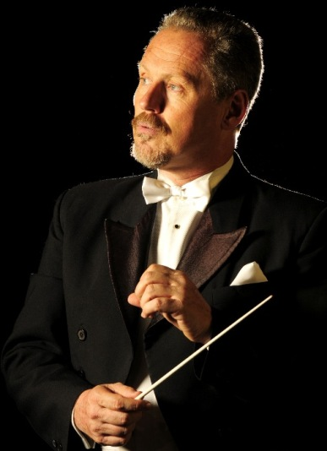
Figura 2: fotografía Mtro. Javier Logioia Orbe.
El nuevo director a sabiendas de las limitaciones de la orquesta de la cual estaba a cargo, diseñó para el 2005 una temporada interesante (incluyendo un ciclo dedicado a Beethoven) con un repertorio adecuado a la cantidad de profesores que la integraban.
Sin embargo, estas limitaciones artísticas comenzaron a hacerse cada vez más visibles sobre todo porque seguían trabajando profesores excedidos en edad jubilatoria y que, a pedido de los propios compañeros, no deseaban dejar los cargos vacantes por temor a que se perdiesen.
Por otro lado, por los ingresos a planta que se producían de manera irregular, no se contaba con un plantel de músicos altamente calificado en su totalidad.
Las problemáticas que afectaban al organismo seguían siendo planteadas por los representantes de la orquesta pero el gobierno no daba ningún tipo de respuestas. De esta manera se llega a tal situación que a principios de agosto, debido a las dificultades de preparación de dos conciertos, el primero dirigido por el Mtro, Jorge Rotter (el 17 de agosto de 2005) y el segundo por el Mtro José Carlí (el 28 de septiembre de 2005), y luego de varios debates en asambleas durante las horas de ensayo, la Orquesta organizada en cuerpo de lucha decide declararse en Asamblea Permanente. Con el apoyo de Logioia Orge, deciden en conjunto suspender momentáneamente los conciertos de temporada para comenzar un plan de lucha de modo tal que los reclamos efectuados durante años sean escuchados.
Estas causales quedan claramente expuestas en una extensa nota efectuada por Josefina Bertossi a Carlos Pagura (contrabajista de la OSPR) cuando el entrevistado responde a la siguiente pregunta:
(…) ¿Cuál fué el hecho que desencadenó esta decisión de suspender la programación?
Carlos Pagura: En los dos últimos conciertos hubo problemas gravísimos. Tuvimos directores de primera línea como Jorge Rotter y José Carli y se encontraron con que las filas estaban incompletas porque no están los músicos, puesto que no hay presupuesto, no se podían pagar reemplazos. La sinfonía de Brahms que tiene que sonar con cuerdas numerosas no sonaba. En esos casos los latigazos son para la orquesta, porque el director se dirige a los músicos de la orquesta, pero nosotros no podemos dar respuestas que tiene que dar el gobierno. El gobierno es el que tiene que contratar gente para que esto suene. Si la quieren jerarquizar, eso es lo que tienen que hacer. El maestro Carli, tuvo que sacar obras del programa porque entre otros, no había arpa. La orquesta aparenta estar completa pero no se puede armar una programación al no haber presupuesto para pagar un reemplazo. No se puede hacer una sinfonía de Beethoven con cuatro contrabajos, cuatro violoncellos y tres violas. Así no puede sonar […]

3.1.4. Motivos del reclamo

Aquí enumeramos las principales cuestiones expuestas por la OSPR extraídas de dos comunicados efectuados por los representantes del organismo musical con fechas 23 de septiembre y 30 de septiembre de 2005 respectivamente como fuentes directas de esta lista:
- Defensa del organismo orquestal ante su lento desgranamiento.
- Planta orquestal y filas incompletas.
- Solicitud de titularización de los músicos de la Orquesta en situación irregular (interinos, reemplazantes, contratados).
- Recuperación de los cargos perdidos desde la realización del último concurso en 1982 y sumar la creación de cargos para conformar la planta orquestal necesaria para abordar el repertorio sinfónico de cualquier orquesta del siglo XXI.
- Falta de presupuesto anual para sostener la programación y para pagar eventuales reemplazos. Se pretende que la OSPR tenga un presupuesto aprobado no solo por el Ministerio de Educación sino también por la Legislatura santafesina que sea votado anualmente.
- Falta de legislación de un sistema de incorporación de reemplazos inmediatos para eventuales ausencias de sus integrantes.
- Falta de concursos específicos para músicos para ingresar como agentes del estado en planta de manera permanente.
- Limitaciones de programación y de calidad artística a consecuencia de lo anterior.
- Bajos salarios. Se solicita que todos los adicionales remunerativos y no remunerativos deben ser incorporados al sueldo básico y que debe ser actualizado el ítem salarial que corresponde a la compensación por el aporte y mantenimiento de instrumento.
- Falta de respuestas y soluciones políticas por parte de la Secretaría de Cultura de la Provincia y demás autoridades políticas en instancias superiores a esa cartera a los problemas históricos planteados y con soluciones acordadas desde 2003 por el organismo orquestal acusándose públicamente al Secretario de Cultura de negligencia en el cumplimiento de sus deberes como funcionario público.
Ante estos reclamos y dada la magnitud de los mismos, todos los miembros del organismo orquestal proponen llevar adelante un plan de lucha que se va constituyendo poco a poco a medida que avanza el conflicto y que reúne las mismas características que la lucha que logró la creación de la propia orquesta y bajo el lema La orquesta que queremos, las estrategias implementadas se podrían sintetizar en el plan de lucha que detallaremos a continuación.

3.1.5. Plan de lucha
De acuerdo al seguimiento de la secuencia de decisiones y acciones efectuadas por la OSPR, el plan de lucha se puede sintetizar en los siguientes puntos:
- Declaración del cuerpo de profesores en Asamblea Permanente y determinación concreta de los reclamos a efectuar junto a un plan de lucha.
- Comunicados escritos difundidos a la ciudadanía y elevados a la superioridad administrativa.
- Suspensión de temporada artística 2005.
- Apelación a los medios de difusión masiva locales y nacionales para dar a conocer la problemática.
- Conciertos de protesta en plazas y ámbitos abiertos para difundir los reclamos y someterlos al juicio de la opinión pública. (Plaza San Martín 14/09/2005, esquina de Corrientes y Córdoba 21/09/2005, Auditorio Fundación 12/10/2005, y 1/11/2005 Monumento Nacional a la Bandera).
- Utilización de las vías administrativas de inicio de expedientes para dejar constancia legal de los reclamos y de las soluciones sugeridas.
- Reuniones con el Secretario de Cultura Lic. Raúl Bertone y representantes del gremio UPCN.
- Reuniones con la Comisión de Asuntos Institucionales y Gremiales, compuesta por funcionarios del Ministerio de Educación, de la Secretaría de Cultura y representantes del gremio.
- Reuniones con la Comisión de Educación e integrantes de la Comisión de Cultura de la Cámara de Diputados de la Provincia.
- Definición de un proyecto concreto y creación de un slogan concreto: ”La Orquesta que queremos”.
- El auto reconocimiento como Patrimonio cultural de la provincia y trabajar para su difusión y concientización.
- Concierto en Auditorio Fundación El futuro y la orquesta que queremos con un ingenioso guión mostrando un futuro posible y contrastándolo con su actualidad desoladora (12 de Octubre de 2005).
- Convocatoria de apoyo para concierto a músicos y organismos musicales de la ciudad, (Coro Estable, Grupo Musical Amadeus, Ensamble Rosario, Orquesta Sinfónica Juvenil de la Universidad de Rosario, Quinteto Municipal de Vientos, Orquesta de la Escuela Municipal de Música, Camerata Concertante)
- Gran concierto Masivo en el Monumento Nacional a la Bandera.

Desarrollo del conflicto: descripción
Para la narración de la secuencia de sucesos, los mismos se detallarán por orden cronológico:
-Jueves 9 de setiembre
El 9 de septiembre la Sinfónica Provincial de Rosario suspende la programación y emite un comunicado a través de la prensa que a continuación se transcribe:
COMUNICADO
La Orquesta Sinfónica Provincial de Rosario ha debido suspender su programación para la temporada 2005.

La Orquesta reunida en Asamblea Permanente se ve en la obligación de comunicar a la comunidad que, en lo que resta de la temporada, estará privada de presenciar la continuación del Ciclo Integral de las Sinfonías de Beethoven, con su tan esperada Novena Sinfonía, así como los conciertos con los violinistas Pablo Saraví y Felix Ayo, la ópera Madame Butterfly, y los conciertos en diversas localidades de la provincia.

El Gobierno de la Provincia a través de la Subsecretaría de Cultura ha abandonado a su suerte a la Orquesta. No atendiendo los problemas históricos presupuestarios y de estructura de planta, ha dejado al organismo y a su Director Artístico Mtro. Javier Logioia Orbe en la imposibilidad de abordar la programación a la que se había comprometido para esta temporada.

De la planta histórica de 83 integrantes, sólo el 35% (29 profesores) son titulares en sus cargos. El 50% (41 profesores) están en forma irregular en sus cargos ya sea como reemplazantes, interinos, jubilados contratados, y el 15 % restante (13 profesores) son cargos que han desaparecido en la burocracia provincial.

Se han suspendido las contrataciones de músicos que cubren por concierto las vacantes existentes debido a la falta de presupuesto. Las partidas comprometidas por el Subsecretario de Cultura Raúl Bertone dejaron de llegar tanto para los gastos de programación como para pagar estas contrataciones.

La Orquesta Sinfónica Provincial de Rosario es parte del Patrimonio Cultural de la Provincia de Santa Fe. Son muchas las generaciones que han trabajado para crear y mantener este organismo, que por mandato de la Constitución Provincial debe ser defendido y apoyado por las autoridades culturales de la provincia. Éste es el segundo mandato como Subsecretario de Cultura en que el señor Raúl Bertone se desentiende de su deber de funcionario público. Ha tenido muchos años para conocer nuestros problemas y encontrar soluciones (fue Subsecretario de Cultura durante la anterior gestión del Gobernador Obeid). Es evidente su desinterés por conocer y solucionar nuestros problemas.

La Orquesta reunida en Asamblea Permanente ha decidido trabajar, a pesar de la indiferencia de los actuales funcionarios, para rescatar a nuestro organismo del abandono y para que generaciones futuras puedan contar con una orquesta mejor que la que nos toca vivir a nosotros. En este sentido, el Mtro. Javier Logioia Orbe, considerando nuestros reclamos valederos, se ha comprometido ante nuestra Asamblea a trabajar con los músicos en forma conjunta.

Tomamos esta decisión con la firme convicción de estar defendiendo nuestro Patrimonio Cultural. El próximo Miércoles 14 de Septiembre a las 12Hs., la Orquesta hará pública su situación en un concierto en la Plaza San Martín, frente a la sede de la gobernación. Convocamos a los medios de comunicación y a la comunidad a acompañarnos en esta presentación y en nuestros reclamos.
Firmado:
ORQUESTA SINFÓNICA PROVINCIAL DE ROSARIO EN ASAMBLEA PERMANENTE

-Miércoles 14 de Setiembre
Primer Concierto Protesta a las 12 hs. en Plaza San Martín
Los objetivos básicos de este Concierto eran por una parte hacer visible el conflicto interno a la sociedad y por la otra, ejercer presión para lograr una entrevista directamente con el Gobernador Jorge Obeid.
En dicho evento se aclaran 3 puntos básicos:
- La orquesta no estaba de paro, sino que seguía ensayando pero en estado de Asamblea permanente.
- Que la no renovación de cargos es la gran amenaza para la continuidad de la orquesta como tal.
- Marcar la diferencia entre el reclamo de la OSPR y los reclamos de organismos en el Teatro Colón de Buenos Aires que se efectuaban contemporáneamente y eran de carácter salarial, pese a que los salarios eran cuatro veces mayores que los de Rosario, puesto que el reclamo de la OSPR era más profundo y de índole estructural.
Cabe aclarar que los recibos de sueldos de los músicos de la OSPR de esos años estaban compuestos por un gran número de ítems de carácter no remunerativo, lo cual afectaba directamente al cálculo salarial jubilatorio futuro.
El Concierto fue dirigido por Javier Logioia en la plaza San Martín frente a la Gobernación y también junto a lugares muy simbólicos como el Museo de Ciencias Naturales Ángel Gallardo y la Facultad de Derecho incendiados en 2003.
Asistiendo unas 200 personas que apoyaban este reclamo, es destacable la interesante y creativa modalidad de presentación a nivel visual del mismo. Se optó por diferenciar a los integrantes estables con los que se encontraban en inestable con ropa informal. El director también vestía de manera informal debido a que el cargo de Director Titular Estable se había perdido hacía mucho tiempo y su situación laboral estaba regida por un contrato trimestral con posibilidad de renovación. Este no es un detalle menor ya que sería el germen de una idea de reclamo que tendría su puesta en escena en una escala mucho mayor y que se llevaría a cabo poco tiempo después.

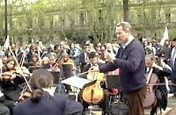
Figura 3: 1r concierto protesta.
Miércoles 14 de setiembre en Plaza San Martín.
"Ahora nos sentimos más responsables"

-Miércoles 21 de Setiembre
Segundo Concierto Protesta: Córdoba y San Martín
Este concierto se realiza al aire libre en la intercepción de las calles Córdoba y San Martín y el número de público asistente fue mayor que en la primera protesta.
Luego que se escuchara el Himno Nacional Argentino, el contrabajista Carlos Pagura expone los motivos del reclamo, entre ellos que si bien se había logrado en un primer momento una entrevista con el Gobernador, la misma no se realizó de la forma prevista, posponiéndose, y sobre todo que aún no se había solucionado ningún punto del conflicto, haciendo hincapié en el achicamiento de la orquesta en los últimos años. Luego se ejecutaron las siguientes obras: Suite de la ópera Carmen de Bizet, Danza Húngara Nº 5 de Brahms, dos números de la ópera La novia vendida de Smetana y la Marcha Radetzky de Strauss.

-22 de setiembre de 2005
A tres semanas de iniciado el conflicto, el día jueves 22 de septiembre los músicos delegados de la OSPR lograron una reunión con el secretario de Cultura Lic. Raúl Bertone en la que les ofreció la titularización de los músicos irregulares que el Gobernador firmaría el día martes 27 de septiembre.
Este fue un logro muy importante en primera instancia pero no suficiente.
Lo que estaba en juego era el propio organismo y por la magnitud del mismo y para regularizar 45 años de inseguridades e inconsistencias la lucha tenía que tener una magnitud similar y la exposición tanto individual como grupal debía ser a todo o nada.
Luego de esa reunión, la Orquesta emite un comunicado al día siguiente (23 de Septiembre) agradeciendo el apoyo de la ciudadanía, exponiendo los temas a solucionar y declarando que el ofrecimiento eran solo promesas y una salida absolutamente insuficiente. Dicho comunicado agrega, además, que
(…) El Lic. Raúl Bertone, evidenciando negligencia e incumplimiento de sus deberes como funcionario público, no trabajó durante estos años en la implementación de la Ley 11.934, sancionada el 20-09-2001, que en su Art. Nº 8, prevé “la titularización del personal que se desempeñe en los organismos culturales dependientes de la Subsecretaría de Cultura del Ministerio de Educación […].

A tal fin, durante la semana siguiente, la orquesta está convocada a participar en diversas reuniones que intentan dar cauce a soluciones más profundas.
-Viernes 30 de septiembre
En esta fecha la OSPR emite un comunicado en donde se declara “Patrimonio Cultual de la Provincia de Santa Fe”. En el mismo agradece nuevamente el apoyo de la ciudadanía cuyo apoyo fundamenta la justicia de sus reclamos, y realiza una descripción de todas las acciones realizadas para lograr apoyos políticos. Pero la solicitud más apremiante la deja clara en sus últimos párrafos:
(…) En cuanto a las gestiones administrativas, debemos decir que el apoyo del sector político (Diputados que integran las Comisiones de Cultura y Educación y del gremio) es total. Han comprendido nuestra problemática y la urgencia de concretar soluciones definitivas.
No podemos decir lo mismo del directo responsable de nuestro Organismo, Lic. Bertone, y de los representantes del Ministerio de Educación, que sólo ven problemas y trabas. Con ello demuestran su pobreza de imaginación o definitivamente la decisión de no querer solucionar el problema de forma inmediata.
Estamos convencidos de que una política educativa y cultural que atienda toda esta problemática aporta a la calidad de vida de la Comunidad. Por ello, se impone la urgencia de concretar la reunión que el Sr. Gobernador nos prometiera apenas comenzado este conflicto. Es en su despacho donde creemos posible encontrar la solución inmediata y definitiva a nuestros problemas.
Estamos convencidos de que una política educativa y cultural que atienda toda esta problemática aporta a la calidad de vida de la Comunidad.
Por ello, se impone la urgencia de concretar la reunión que el Sr. Gobernador nos prometiera apenas comenzado este conflicto. Es en su despacho donde creemos posible encontrar la solución inmediata y definitiva a nuestros problemas. [..] (El subrayado es nuestro)

Orquesta Sinfónica Provincial de Rosario en Asamblea Permanente
30 de septiembre de 2005

-Viernes 7 de Octubre
Anuncio del Tercer Concierto protesta: “El futuro y la orquesta que queremos”
Con soporte de la prensa que insta a todo el público a “apoyar” esta protesta de manera masiva, este concierto se convertirá en el punto de inflexión para la relación entre las autoridades políticas y la orquesta, no solo por la cantidad de asistentes sino por el apoyo de otras instituciones y formaciones musicales de la ciudad.
Esta es la gacetilla de prensa difundida por la orquesta:
La orquesta que queremos
ORQUESTA SINFÓNICA PROVINCIAL DE ROSARIO
PATRIMONIO CULTURAL DE LA PROVINCIA DE SANTA FE
GACETILLA DE PRENSA

El próximo miércoles 12 de Octubre, a las 21, la Orquesta Sinfónica Provincial de Rosario brindará en el Auditorio Fundación el excepcional concierto “LA ORQUESTA QUE QUEREMOS”.

Si bien la orquesta cuenta hoy con sólo 62 músicos, en un esfuerzo sin precedentes en nuestra ciudad, presentará en escena el número de 102 profesionales, gracias a la invalorable e incondicional colaboración prestada por numerosas instituciones musicales de Rosario. Por primera vez podremos ver, como una fotografía del futuro, la Orquesta por la que estamos trabajando, en un concierto memorable.

El programa incluye la interpretación de la Sinfonía del Nuevo Mundo, de Antonin Dvôrak como obra principal, bajo la dirección del Maestro Titular del organismo, Javier Logioia Orbe. La Orquesta será ampliada gracias a la colaboración de profesionales de nuestra ciudad y de organismos como: Grupo Musical Amadeus, Ensamble Rosario, Orquesta Sinfónica Juvenil de la Universidad de Rosario, Quinteto Municipal de Vientos, Orquesta de la Escuela Municipal de Música, Camerata Concertante.
Convocamos a todos para ayudarnos con su presencia a hacerle comprender a las autoridades de la Secretaría de Cultura de la Provincia de Santa Fe cuál es la Orquesta Sinfónica Provincial que queremos, en defensa del Patrimonio Cultural de los santafesinos.
“LA ORQUESTA QUE QUEREMOS” Miércoles 12 de Octubre / 21 Hs / Teatro Auditorio Fundación (Mitre 754) Entrada Gratuita / Retirar entradas en boletería del Teatro a partir del Martes 11.

-Miércoles 12 de Octubre
Tercer Concierto Protesta “El futuro y la orquesta que queremos”
21 Hs-Teatro Auditorio Fundación Astengo
En la sexta semana de conflicto, y contando con el apoyo del Coro Estable, Grupo Musical Amadeus, Ensamble Rosario, Orquesta Sinfónica Juvenil de la Universidad de Rosario, Quinteto Municipal de Vientos, Orquesta de la Escuela Municipal de Música, Camerata Concertant y músicos particulares, se celebró este concierto con una puesta escénica con características muy peculiares y un contundente mensaje. Organizado y escrupulosamente guionado por los propios integrantes de la OSPR, el objetivo era representar el pasado, el presente y el futuro de la música en Rosario. El concierto fue un éxito de público, la sala llena demostró el apoyo de la ciudadanía a la protesta.
El Concierto se dividió en dos partes: la primera se inició con un lleno escénico formado por el ingreso de los miembros de Orquesta Sinfónica Provincial de Rosario (sin refuerzos) rodeada por el Coro Estable de Rosario para entonar el Himno Nacional Argentino, dirigidos por el Maestro Titular Javier Logioia Orbe. (Figura 4)
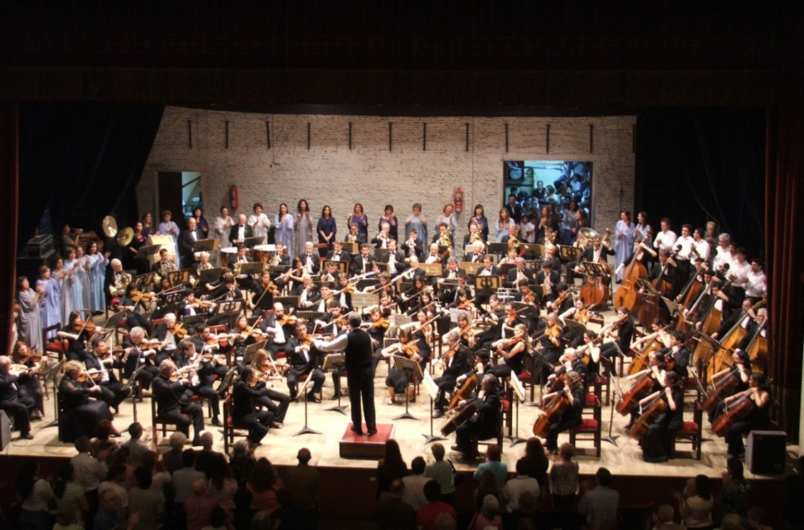
Figura 4: 3r Concierto protesta. La OSPR junto al Coro Estable de Rosario
12 de octubre de 2005 en el Auditorio Fundación Astengo, (primera parte del concierto) rodeada por el Coro Estable de Rosario para entonar el Himno Nacional Argentino, dirigidos por el Maestro Javier Logioia Orbe.
Luego se genera un vacío total con el retiro del coro y la orquesta.
La llegada del Futuro se realizó con el ingreso al escenario de más de 100 niños músicos y sus profesores junto a algunas cuerdas de la orquesta que interpretaron algunas melodías del Libro del Método Suzuky que provenían de la Escuela Municipal de Música, de los Distritos Municipales Oeste y Sudeste, del Instituto Pro Música de Rosario e integrantes del Grupo Musical Amadeus, de la Orquesta de Radio Clásica y de la Orquesta El Triángulo. (Figura 5)
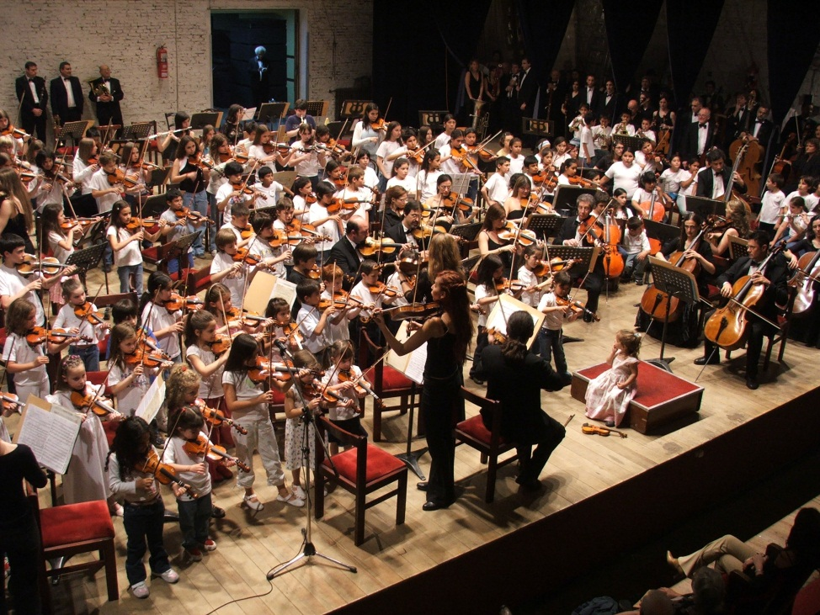
Figura 5: 3r concierto protesta. Los niños músicos junto a profesores e integrantes de la OSPR
12 de octubre de 2005 en el Auditorio Fundación Astengo, (primera parte del concierto) con 100 que interpretaron algunas melodías del Libro del Método Suzuky.

Se leyeron adhesiones y en función a ese futuro la Orquesta debía ser atendida y cuidada ininterrumpidamente según rezaba parte de uno de los mensajes de adhesión escrito por el maestro Aldo Antognazzi.
El final de la primera parte se completó con Prélude, Aragonaise, Les dragons d´Alcala y Les Toréadors de la Suite Nª 1 de Carmen de Bizet.
En la segunda parte, y haciendo una puesta visualmente convincente y descriptiva, se reitera cuáles son las razones por las que la Orquesta llevaba 6 semanas de protesta: con el escenario vacío, y mientras se leen las condiciones de los músicos del organismo, se sientan en sus respectivas filas solamente los 29 músicos titulares (Figura 6).
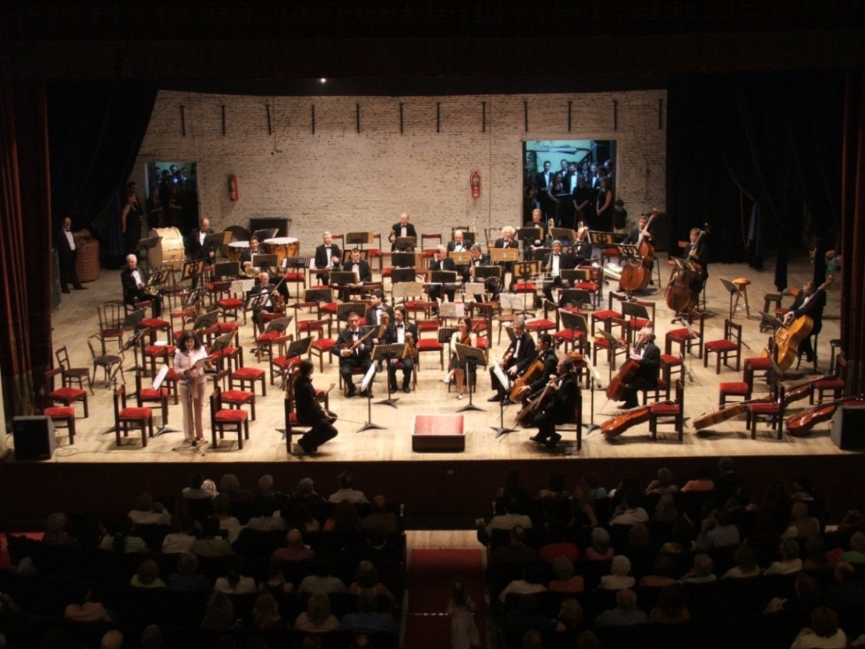
Figura 6: 3r concierto protesta. Presentación de los 29 miembros titulares de la OSPR.
A los que seguidamente se le suman los 33 profesores con condición contractual irregular (Figura 7) y luego el resto de músicos invitados para completar la cantidad de 102 músicos que era el número propuesto del proyecto La orquesta que queremos (Figura 8).
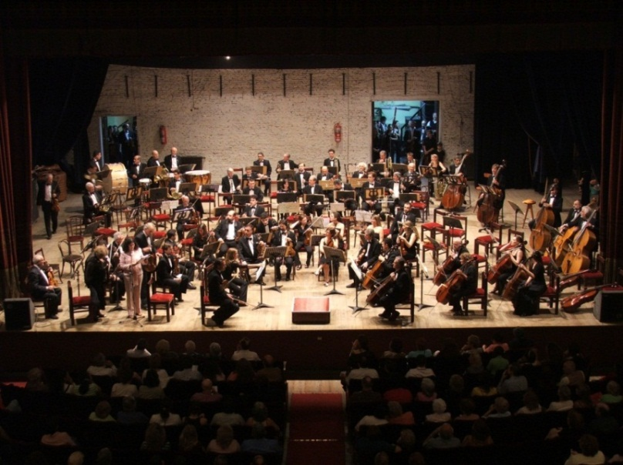
Figura 7: 3r concierto protesta. Se muestra a los 29 titulares a los que se le suman 33 músicos en situación irregular.

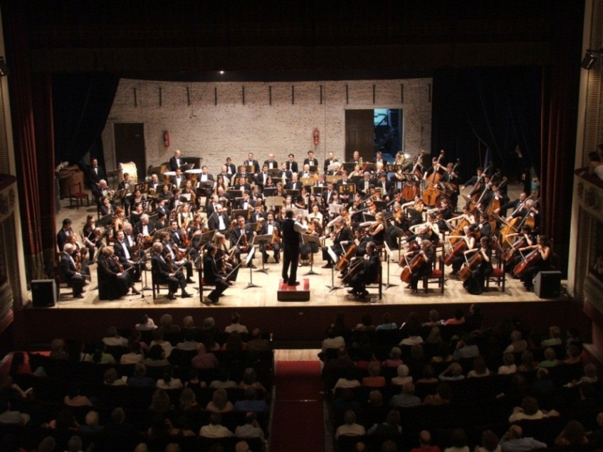
Figura 8: 3r concierto protesta. La OSPR con refuerzos para completar los 102 músicos de "la orquesta que queremos".

Tal como comenta María Josefina Bertossi en su diario digital EntreNotas:
(…) Con esta orquesta se escucharon dos movimientos de la Sinfonía del Nuevo Mundo de Dvorak con toda la fuerza sonora que necesita una obra sinfónica. El escenario estaba despojado de telones en el fondo, se veía la típica pared del Teatro, es decir de la misma manera que se lo vé cuando allí se presentan las orquestas que llegan desde lugares donde sus responsables comprenden cuál es el número de músicos para estos organismos y cual, el nivel de atención que requiere. (…)

Cabe señalar que este modus operandi de reclamos sería utilizado pocos años más tarde por la orquesta del SODRE en Montevideo que hasta la fecha sigue con su lucha propia, por razones similares.

-Miércoles 12 de octubre
El mismo día 12 de octubre, la agencia DERF (Agencia Federal de Noticias) anuncia recambio ministerial. Ante las protestas docentes y de los organismos del estado el diario anuncia:
“El gobernador Jorge Obeid decidió que Adriana Cantero de Llanes sea quien reemplace a Carola Nin al frente del Ministerio de Educación. La nueva jefa del área más conflictiva de la actual administración provincial asumirá mañana, a las 10 hs”.

y el diario Página 12 con el título “Jorge Obeid mueve el gabinete” reafirma las intenciones de la decisión del gobernador.
(…) Jorge Obeid intentó ayer dar un golpe de efecto político para sacudir la modorra de su gabinete. Aceptó la renuncia de la ministra de Educación, Carola Nin y nombró en su reemplazo a la profesora Adriana Cantero, a quien conoce desde su primer gobierno (…). [el subrayado es nuestro]

Estas noticias si bien generaron nuevas y buenas expectativas para la orquesta, no hicieron cesar el reclamo.

-Viernes 14 de Octubre
La Orquesta Sinfónica Provincial de Rosario en Asamblea Permanente difundió un mensaje de agradecimiento a las muestras de apoyo y en el que subraya el carácter de compromiso que tiene el acuerdo con las autoridades provinciales que sin ser dado a conocer se estaba acordando con el gobierno.

-Viernes 28 de Octubre
La Ministra Cantero notificada por el Secretario de Cultura de las necesidades de su cartera y en especial del conflicto con la OSPR, se reúne a la mañana de ese día con representantes del organismo para tratar sobre el tema titularizaciones y recursos de funcionamiento en una dura negociación. Se acordó un compromiso para las peticiones de la OSPR y los recursos necesarios para terminar las actividades de ese año.

-Martes 1 de noviembre
Cuarto Concierto Protesta.
Monumento Nacional a la Bandera
La resonancia del concierto del 12 de Octubre en el Auditorio Fundación y la decisión de hacer efectivo el cumplimiento de las promesas gubernamentales por escrito, motiva a los miembros de la OSPR a realizar un concierto aún más visible, y con una escala y un peso simbólico contundente. Con los mismos apoyos de músicos particulares, escuelas de música, y grupos musicales el lugar elegido esta vez será el Monumento Nacional a la Bandera. En esta oportunidad ejecutaron obras de Bizet, Dvórak, Sibelius, Mozart y Strauss.
Nuevamente la ciudadanía rosarina, ya informada de los sucesos acontecidos en los últimos dos meses de protestas y en un categórico apoyo a la orquesta sinfónica de su ciudad se hace presente en dicho concierto de forma masiva como lo demuestran las figuras 9 y 10.

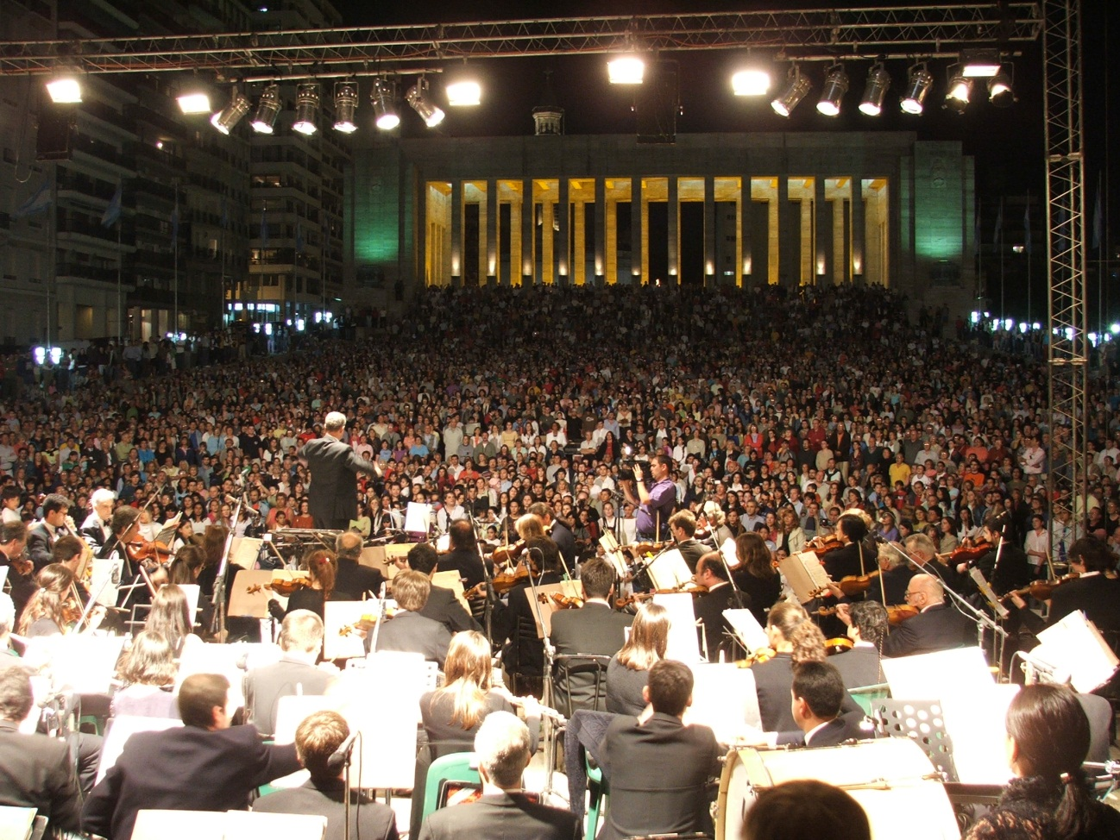
Figura 9: 4º concierto protesta. Acompañamiento masivo del público a la OSPR.

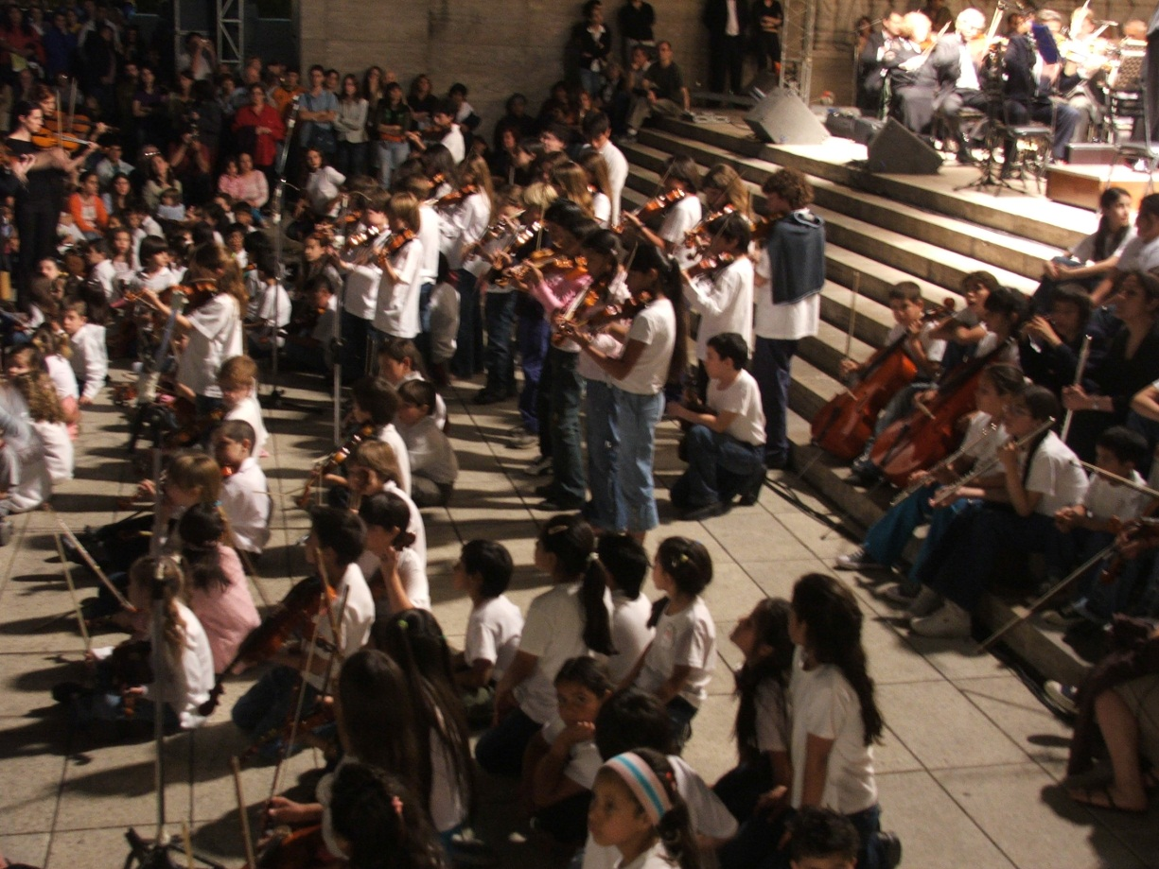
Figura 10: 4º concierto protesta. Los niños músicos acompañando a la OSPR.

Además, como parte de su plan de lucha la orquesta solicitó adhesiones a personalidades e instituciones, al igual que como se hiciere en 1958 para la formación del propio organismo sinfónico.

Entre algunos de los firmantes se encuentran:
- AUDITORIO FUNDACIÓN,ASOCIACIÓN
- TEATRO EL CÍRCULO,CARLOS LOPEZ PUCCIO (les Luthiers y Estudio Coral Buenos Aires,
- MTRO. JOSÉ CARLI, MONUMENTO NACIONAL A LA BANDERA
- ACADEMIA BACH DE ROSARIO Mtro Cristián Hernandez Larguía
- CORAL FISHERTON (Nestor Mozzoni)
- CRISTIAN GOMEZ (Presidente de la Asociación Santafesina de Directores de coros)
- Dr. MIGUEL ANGEL MILANO (Grupo Trascender)
- TANGO Y COMPAÑÍA (Néstor Mozzoni)
- SERVICIOS DE TRANSPORTE MILICICH
- MTRO CRISTIÁN HERNANDEZ LARGUÍA
- MTRO ALDO ANTOGNAZZI
- MTRO HUGO GOLDENZWEIG Department Mannes College of Music Extension Division New York City
- ORQUESTA ESTABLE DEL TEATRO COLÓN
- INSTITUTO PROVINCIAL DEL PROFESORADO DE MÚSICA
- PABLO SARAVÍ concertino de la Orquesta Filarmónica de Buenos Aires
- ORQUESTA DE CÁMARA MUNICIPAL DE ROSARIO
- NORA ALVAREZ
- ORQUESTA SINFÓNICA DE ENTRE RIOS
- REYNALDO ZEMBA
- CONJUNTO PRO MÚSICA DE ROSARIO
- Dr GUSTAVO GUEVARA Docente Univ. Rosário y Bs Aires
- ELENA L ACHILLI
- CENTRO DE ESTUDIOS ANTROPOLÓGICOS EN CONTEXTOS URBANOS UNR
- JUAN RODRIGUEZ Y FAMILIA
- PROF DIANA RUD
- Prof. CARLOS VEGA Orquesta Estable del Teatro Colón
- CRISTIAN GÓMEZ Asociación de Directores de Coros de la Provincia de Santa Fe
- ORQUESTA SINFÓNICA DE AVELLANEDA
- Prof. MARTA VARELA Directora de la Escuela Universitaria de Música
- Prof HUGO ROSITTO Escuela de música UNR
- Mtro. GUILLERMO SCARABINO
- Mtro CARLOS VIEU
- ORQUESTA SINFÓNICA PROVINCIAL DEL CHACO
- CONJUNTO ARS NOVA Miguel Angel Solagna
- CORO ESTABLE DE ROSARIO
- UPCN UNIÓN PERSONAL CIVIL DE LA NACION DELEG. ROSARIO Sr Marcelo Picardi
- ORQUESTA FILARMÓNICA DE MONTEVIDEO
- ORQUESTA ESTABLE DEL TEATRO ARGENTINO DE LA PLATA
- SITRATEL Sindicato de trabajadores de las telecomunicaciones de rosario
- ORQUESTA SINFÓNICA MUNICIPAL DE MAR DEL PLATA
- NELSON CASTRO
- VICTOR HUGO MORALES
- GRUPO JUVENIL DEL CORO ESTABLE DE ROSARIO
- ERNESTO ACHER
- Mtro GABRIEL SENANES Ex Director del Teatro Colón, Médico, periodista, compositor.
- Mtro ANDRES SPILLER / CAMERATA BARILOCHE
- HUGO VITANTONIO Sindicato de Músicos de Rosario
- AGENDARTE
- FERNANDO RULE Consejo Directivo Provincial de ATE Mendoza
- Mtro MIGUEL ANGEL GILARDI
- EMBAJADA DE MELÓPOLIS Cristina Chaminaud, Moreno Condis,
- JUAN CARLOS SABALZA
- MARCELO ROMEU
- AMSAFE ROSARIO
- MARÍA JOSEFINA BERTOSI
- LILIANA HERRERO
- ALBERTO LEPAGE
- LLONCH JORGE
- GEORGE BERND METTKE
- REYNALDO SIETECASE

Consecuencias de la protesta
Descriptas las acciones llevadas a cabo por la OSPR para la consecución de sus reclamos, se presentan a continuación el desenlace y los resultados del mismo, de forma cronológica al igual que en el ítem anterior.

-Miércoles 2 de noviembre
El día 2 de noviembre y a nueve semanas de la protesta representantes del gobierno provincial firmaron un acta acuerdo que cumple con los puntos que la Orquesta Sinfónica Provincial de Rosario exigía. El mismo fue avalado por una esperada nota del ministro coordinador del gabinete provincial. Los representantes de la orquesta presentes fueron: su director, Javier Logioia Orbe; el concertino Rodolfo Marchesini; el delegado gremial de la Unión del Personal Civil de la Nación (Upcn), Adolfo Pérez.
Consultado telefónicamente el coordinador de la Administración Central, Marcelo Picardi, confirmó que el aval necesario para la firma del acta acuerdo del ministro coordinador, CPN Rubén Héctor Michlig, fue enviado vía fax desde Santa Fe durante la tarde de ese día.
A continuación se transcribe el Acta Acuerdo remitido por los encargados de Prensa de la Delegación de la Gobernación en Rosario:
ACTA ACUERDO

En la ciudad de Rosario, Provincia de Santa Fe, siendo 2 de noviembre de 2005, se reúnen las personas que a continuación se nombran: Por el Superior Gobierno de la Provincia de Santa Fe, el subsecretario de Coordinación Técnica y Administrativa del Ministerio de Educación, Cristian Andrés Kuverling; el secretario de Cultura, Raúl Bertone, y el director provincial de Gestión Cultural, Jorge Llonch. Por la Orquesta Provincial de Rosario, su director, Javier Logioia Orbe; el concertino Rodolfo Marchesini; el delegado gremial de la Unión del Personal Civil de la Nación (Upcn), Adolfo Pérez; el delegado zonal de Upcn, Néstor Audero, y el coordinador de la Administración Central, Marcelo Picardi, con el objeto de acordar lo siguiente:

1. El Gobierno de la Provincia de Santa Fe se compromete a titularizar los agentes interinos integrantes de la Orquesta Sinfónica Provincial de Rosario.

2. El Gobierno de la Provincia de Santa Fe se compromete a crear y financiar 16 cargos a marzo de 2006, que se incorporarán a la planta de la Orquesta Sinfónica Provincial de Rosario, y llamar inmediatamente a concurso para cubrir dichos cargos. Los restantes 21 cargos se irán incorporando paulatinamente al presupuesto en los próximos 5 años.

3. El Gobierno de la Provincia de Santa Fe se compromete a crear un presupuesto anual de funcionamiento para la Orquesta Sinfónica Provincial de Rosario, que entrará en vigencia a partir de la temporada 2006 inclusive, conforme a lo presentado en el expediente Nº 00401-0148472-1.

4. El Gobierno de la Provincia de Santa Fe garantiza la aplicación, a partir de marzo de 2006, de un sistema de reemplazos acorde con el funcionamiento de un organismo orquestal.

5. El Gobierno de la Provincia de Santa Fe se compromete a incluir en el Presupuesto 2006 la recategorización de los 5 profesores de la Orquesta que tienen categorías inferiores a las tareas que desempeñan, teniendo cumplimentada la gestión para el 31 de marzo de 2006.

6. El Gobierno de la Provincia se compromete a elaborar y aprobar conjuntamente con representantes de la Orquesta y de la Unión del Personal Civil de la Nación un reglamento de funcionamiento acorde a un organismo orquestal.

7. La Upcn se compromete a tratar en Comisión paritaria Central la inclusión de un adicional no remunerativo, como reconocimiento por el Aporte y mantenimiento de instrumentos musicales, justificada en la Nota Nº 498/6, con fecha de entrada 03/10/2005, hasta tanto se ponga en vigencia este sistema, el Gobierno de la Provincia de Santa Fe proveerá a través de subsidios los insumos necesarios.

La firma y cumplimiento de estos compromisos significarán que la Orquesta Sinfónica Provincial de Rosario asegurará el normal desempeño de las actividades programadas.

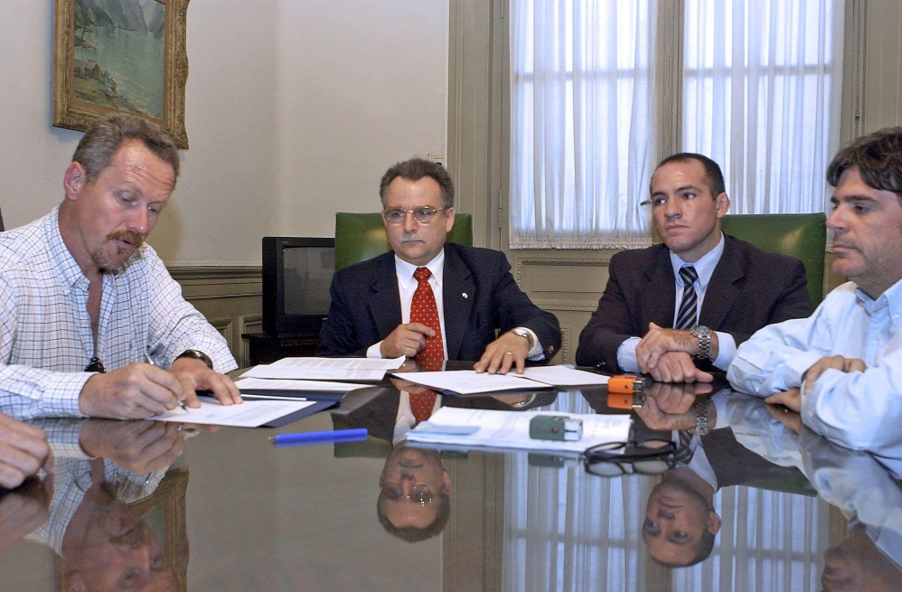
Figura 11: El Mtro. Logioia Orbe firmando el Acta Acuerdo con el Gobierno Provincial.
2 de diciembre de 2005.

Ese mismo día los representantes de la OSPR emiten el siguiente comunicado:

ORQUESTA SINFÓNICA PROVINCIAL DE ROSARIO
Patrimonio Cultural de la Provincia de Santa Fe
Más cerca de “La Orquesta que queremos”
Ante la expectativa creada por el desarrollo del conflicto desatado en nuestra orquesta, debemos comunicarle a todos los que nos han acompañado durante este tiempo, a los que nos han ayudado a difundir nuestra problemática, y a los que han participado en los conciertos, que hemos llegado a un acuerdo con las autoridades del Gobierno de Santa Fe, como principio de solución a nuestra problemática. El gobierno ha firmado un Acta de Compromiso [el subrayado es nuestro]. Y un Acta de Compromiso es eso. El compromiso de atender y resolver los problemas que determinaron la suspensión de la Temporada 2005. Esto es un logro sin precedentes en la historia de la Orquesta y podemos identificarlo como un nuevo momento fundacional. Destacamos que lo que se ha firmado es un Acta de Compromiso, con fechas y plazos de cumplimiento. Esta conquista es de todos aquellos que nos han dado fuerza en nuestra lucha y, una vez más, los hacemos partícipes de asegurar y controlar que dichos compromisos sean cumplidos en los plazos estipulados.

Queremos reconocer el inmenso esfuerzo realizado por: el Director General de Gestión Cultural, Sr. Jorge Llonch; Ministro Coordinador, Sr. Héctor Michlig; Subsecretario de Coordinación Técnica y Administrativa, C.P.N Cristian Andrés Kuverling; Sr. Marcelo Piccardi de UPCN. Y destacar que, una vez más, a pesar del Sr. Secretario de Cultura Lic. Raúl Bertone, hemos llegado a un acuerdo con muy buena disposición de todas las partes.

Puntos acordados en el Acta: […]

Nuevamente nuestro agradecimiento por las adhesiones recibidas, por el trabajo de la prensa de todo el país, instituciones, músicos, empresas, imposibles de enumerar en éste comunicado. Con el tiempo, muchas enseñanzas podremos sacar de este proceso que sin duda nos hace crecer como orquesta, acercando dignidad y optimismo a nuestra comunidad.

Muchas gracias
Orquesta Sinfónica Provincial de Rosario en Asamblea Permanente
2 de noviembre de 2005

Firmado el acuerdo la Orquesta prepara los últimos dos conciertos de temporada: el del 07/12/2005 en el teatro “El Círculo” y el del 22/12/2005 en el Monumento Nacional a la Bandera.

-10 de noviembre
En un artículo del 10 de noviembre del diario Página 12 titulado “Chau Bertone, hola Llonch” se da conocer la renuncia del Secretario de Cultura del día anterior. La transcripción de una parte del mismo deja clara las consecuencias políticas del reclamo orquestal:
(…) Obeid aceptó la renuncia del secretario de Cultura y designó en su lugar a Jorge Llonch, quien repasa los puntos de la nueva gestión.
Como colofón de un proceso de desgaste que culminó con el fuerte enfrentamiento con la Orquesta Sinfónica Provincial, ayer renunció a su cargo el secretario de Cultura de la Provincia, Raúl Bertone [el subrayado es nuestro]. Aunque esta vez Bertone no regresará a su sillón en la dirección de la Escuela de Cine, sino que ocupará la subsecretaría de Turismo, en su lugar asumirá quien hasta ayer se desempeñaba como su director de Gestión Cultural, Jorge Llonch. "Sinceramente no lo esperaba --explica el flamante funcionario--. En el medio de un montón de reuniones, esta mañana (por ayer), me convocaron el gobernador y la ministra Cantero, para darme esta noticia".

Llonch trabaja para la cartera cultural provincial desde el 2000, cuando durante la gestión de Reutemann se lo convocó para refuncionalizar la sala Lavardén, ahora Centro Cultural. Su trabajo, aunque en general ha sido de bajo perfil, funcionaba cada vez más como una válvula de escape a los cada vez más serios conflictos que venía enfrentando la repartición, el más reciente de ellos con la Sinfónica, en donde Llonch actuó como mediador para las partes pudieran llegar a un acuerdo.

"El gobernador hizo mucho hincapié en la necesidad de mantener la actitud mediadora con la que hemos venido trabajando; quiero decir, esto de que aunque opinemos diferente lo único que zanja el conflicto siempre es el diálogo. Por eso es importante que la gente sepa que nosotros cumplimos con un deber público, que entre otras cosas implica una correcta y transparente administración de los recursos del Estado […]”.

En ese reportaje a J. Llonch, luego de explicar los proyectos provinciales que llevaría adelante su cartera, hace una aclaración que el periódico registra como una declaración política que deja a las claras el nuevo rumbo a tomar como consecuencia de la protesta de la OSPR.
(…) Para Llonch es fundamental empezar a generar una política tendiente a subir las expectativas en el área. "Mire el caso de la Sinfónica. Logioia Orbe es un excelente director que con su impronta hizo notar las falencias del organismo. A partir de su ingreso, los músicos empezaron a notar --y a hacer notar para afuera-- que la orquesta estaba devastada".
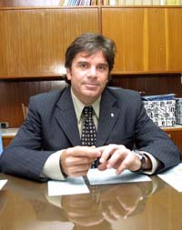
Figura 12: Jorge Llonch, nuevo Secretario de Cultura en su despacho.
“Llonch tendrá especial dedicación a la Plaza Cívica.
Empezó en la gestión pública como director de la Lavardén”

El reclamo y su desenlace tuvieron también un efecto de valoración extra e intra institucional. Por un lado se puede notar por la nota precedente que los resultados obtenidos por la eficiencia y escala de la puesta en marcha del plan de lucha de la OSPR, y por ende las consecuencias políticas que suscitaron a nivel Provincial, convirtieron al organismo en una institución que había que considerar atentamente. Políticamente era temible su cohesión y reacción que podía remover hasta cargos políticos.
Por el otro lado, los inmediatos logros obtenidos también generaron en los integrantes de la Orquesta una gran e inesperada seguridad y afianzamiento de su capacidad de embate y con las promesas realizadas (aunque tardarían en concretarse) una gran exaltación en la victoria conseguida sobre todo por parte de su director, que poniéndose a la cabeza de las demandas le da, a dichos logros, una gran ponderación.
Así, en un reportaje de EntreNotas de fecha 3 de Diciembre de 2005, cuando M. J. Bertossi le pregunta a Logioia Orbe “¿qué impresión se lleva de esta su primera temporada en Rosario?”, responde lo siguiente:
(…) Maravillosa impresión porque encontré una suerte de revolución cultural [el subrayado es nuestro], en el sentido más profundo de la palabra revolución, en el sentido de no provocar ninguna crisis pero cuando la crisis se nos vino encima la abordamos con los músicos y con la colaboración de toda la comunidad de Rosario y de la provincia. Empezamos a enumerar cuales eran los problemas desde los básicos para encontrar soluciones y ofrecerles a nuestras autoridades respuestas respecto de un cúmulo de problemas que teníamos que resolver, y en esta revolución cultural hemos llegado a buen puerto por lo tanto ha sido una temporada extraordinaria no tanto en el desarrollo sino como cambio de mentalidad de adentro hacia fuera. La orquesta logró entender un discurso que yo traía (yo dirijo fuera de la Argentina). Nuestro ritmo de trabajo no podía continuar de esta manera, porque no es lo mismo tener un auto con cuatro ruedas que con dos o con una. Lo que yo me llevo de esta temporada es el potencial de una gran orquesta. `La Orquesta que queremos´ ya la tenemos posicionada en lo que es una gran promesa, a partir del próximo año nuestro público va a tener megaconciertos, me refiero a repertorio importante que nunca llegó a hacer porque no estaban los miembros necesarios. El resultado de esto será el premio para el público. Lo que digo es una oportunidad histórica de convertir a nuestra orquesta en un ícono dentro de la cultura nacional en el género sinfónico”.

También aclara algunos de los logros obtenidos:
- Sobre presupuesto:
(…) Estamos trabajando sobre todos los puntos, yo ya estoy avanzado sobre la base del acuerdo con respecto al presupuesto, que se ha quintuplicado (…).

- Sobre nuevos cargos para jóvenes músicos contratados:
(…) en ese acta acuerdo pedimos rápidamente cubrir esos 16 cargos por contrato y esto es lo que se ha hecho, ahora esos 16 cargos que necesitan la creación, es decir, el financiamiento, la reincorporación dentro de la planta de los recursos humanos de la provincia, durante el mes de Marzo del 2006, van a hacer concursados porque van a ingresar a planta de manera definitiva y ese es un paso que tenemos que cumplir, que es un paso de rigor en la provincia. A partir de Marzo la orquesta ya tendrá 82 músicos y no nos olvidemos que bajo la promesa del acta acuerdo en los cuatro años siguientes se tiene que sumar 21 cargos más (…).

-Miércoles 7 de Diciembre “Concierto de agradecimiento y celebración”
Teatro “El Círculo” 21 hs.
Este concierto se podría decir que es el concierto de la victoria implícita en la palabra “celebración”. De acuerdo a las propias declaraciones del Director:
(…) Es un concierto importantísimo, para mi es el corolario de esta revolución cultural que se ha provocado en donde vamos a mostrar la orquesta que queremos en la dimensión real y con el repertorio real que nosotros queremos hacer. Va a ser un concierto de agradecimiento y de celebración.
De agradecimiento porque sabemos que esto también para las autoridades de la provincia significa un esfuerzo supremo, hemos llamado la atención, hemos sido escuchados no podemos menos que ser considerados con el sentimiento de agradecimiento y de celebración porque la orquesta podrá mostrar el repertorio que quiere y que ha soñado a lo largo de décadas y no pudo hacer.
Por esto vamos a hacer la Obertura festiva de Dmitri Shostakovich, el ballet Estancia de Alberto Ginastera. A mí, durante este primer año de mi gestión, me ha preocupado no poder hacer música argentina porque no podíamos pagar la locación de sus materiales y vamos a hacer el adagio de la tercera sinfonía de Gustav Mahler. Para que nos entiendan, hacer Mahler o Bruckner o Stravinsky es un poco la cima del repertorio sinfónico, es decir, a lo que se puede llegar, lo que se aspira (…).

La audacia con la que se movilizó todo el organismo orquestal y el fuerte respaldo de la ciudadanía, sobre todo de personajes e instituciones destacadas de Rosario y el país, no solo arrinconó a la superioridad administrativa y a los representantes políticos sino que también tuvo alcances a nivel interno como la intervención y toma del control de Musikalia Asociación Civil (la cooperadora del organismo), echando a todos sus representantes y formándola exclusivamente por miembros de la orquesta, la conformación de un Cuerpo de Profesores (para decidir conjuntamente con los futuros directores aspectos del funcionamiento del organismo y la aprobación de las temporadas), y la intervención momentánea de la oficina administrativa para acelerar las gestiones. Como diría el propio Concertino de la Orquesta años más tarde: lo que hicimos fue algo así como una especie de golpe de estado.
Con todo el despliegue de lucha y los logros obtenidos mediante ella, a finales del año 2005 se registra un cambio notable en la situación organizacional y laboral de la OSPR. Las listas de integrantes de ese año arrojan la siguiente cantidad de integrantes y sus respectivas situaciones de revistas:
Planta orquestal:
71 integrantes:
40 titulares
26 interinos
5 reemplazantes
Planta administrativa:
Pasa de 6 a 7 integrantes (Se incluye solo una administrativa transferida). Todos en calidad de titulares.
Secretario
Regente
Auxiliar Administrativa
Copista
Archivista
2 utileros
Por otro lado y según el trabajo efectuado con la recopilación de conciertos de temporada en la planilla Excel a la que llamamos “Anexo” se registran la siguiente cantidad de conciertos efectuados por el organismo en el primer año de dirección de Logioia Orbe:

Tabla 4: Cantidad y clase de conciertos año 2005
Conciertos 2005
Cantidad | Clase
9 | En Sede
1 | Monumento
1 | Fuera de Sede
0 | Didácticos
1 | Suspendido
4 | Protesta
15 | Conciertos

Consecuencias de la protesta en los años subsiguientes 2006 y 2007

El año 2006 la orquesta realiza una temporada acotada pero con obras de mayor calibre cuidadosamente seleccionadas y preparadas. El director puede incorporar obras nacionales gracias al presupuesto que permite alquilarlas a las editoriales Ricordi y Barry. Retornan los conciertos didácticos (se realizan cuatro). La orquesta está más concentrada en que se cumplan las condiciones del Acta Acuerdo firmada el año anterior y tales acuerdos van arrojando resultados aunque no tan deprisa como se esperaba. Aunque para fines del año el número de los integrantes de la planta orquestal crece y mediante audiciones se incorporan nuevos músicos contratados. Así la orquesta obtiene un notable crecimiento, para el año 2006 las cantidades de miembros son los siguientes:

82 integrantes (10 más que el año anterior):
66 titulares
16 contratados
La cantidad de conciertos es similar al promedio de los años anteriores según el siguiente cuadro:

Tabla 5: Cantidad y clase de conciertos año 2006.
Conciertos 2006
Cantidad | Clase
7 | En Sede
1 | Monumento
1 | Fuera de Sede
4 | Didácticos
13 | Conciertos

El año 2007 es un año eleccionario. La temporada comienza normalmente pero como en los dos años anteriores con Asambleas para discutir la marcha del acuerdo. La cantidad de incorporaciones prometidas se desaceleran y se acusa al Director, que había llevado adelante la protesta, de “cajonear expedientes”. Esto conduce a que de forma intempestiva Logioia Orbe, desairado e indignado, presente su renuncia. La temporada es finalizada con la conducción de varios directores invitados tales como: Alejandro Sandler (Rosario), Alexey Izmirliev (Bulgaria), Roberto Fabbroni (Rosario).
Por esta causa los miembros de la Orquesta, basándose en temporadas anteriores eligen por concurso y oposición al Mtro Nicolas Y. Rauss como nuevo Director Artístico de la OSPR.
Tabla 6: Cantidad y clase de conciertos año 2007.
Conciertos 2007
Cantidad | Clase
10 | En Sede
1 | Monumento
2 | Fuera de Sede
0 | Didácticos
13 | Conciertos

En ese fin de año acontece, además, el cambio de signo político en la Provincia y el Socialismo gana las elecciones con Hermes Binner como Gobernador (11 de diciembre de 2007-11 de diciembre de 2011).
Inmediatamente y con fecha 29/11/2007 se promulga la Ley Provincial 12817/2007 (Ley de Ministerios), donde entre otros se crea el Ministerio de Innovación y Cultura, teniendo como titular a María de los Ángeles González. Creada la incipiente estructura del mismo en tres secretarías, las Orquestas Sinfónicas Provinciales y el Coro Polifónico de Santa Fe pasan a la órbita de esta cartera, en particular de la Secretaría General a cargo de Marcelo Romeu:

Tabla 7: Organización gubernamental y administrativa Ministerio de Innovación y cultura año 2007.

MINISTERIO DE INNOVACIÓN Y CULTURA
Secretaria de Innovaciones Culturales | Secretaría General | Secretaría de Producciones e industrias culturales.
 | Orquestas Sinfónicas Provinciales

El traspaso de la OSPR a un Ministerio más específico y con presupuesto propio, más las promesas de que el Acta Acuerdo se respetaría, alentaba el espíritu de progreso del Organismo Orquestal

Capítulo 4: Consolidación y avances

4.1. Nicolas Rauss (2008-2014): en busca de la calidad artística

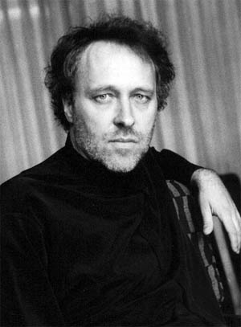
Figura 13: fotografía del Mtro. Nicolas Y. Rauss.
La valoración artística que la Ministra comenzó a tener sobre el nuevo director y la excelente relación que éste último tenía tanto con las autoridades provinciales como con la gran mayoría de los profesores músicos de la OSPR le permitió a Rauss ir consolidando el proceso de reafirmación y crecimiento del propio organismo, pero no a los tiempos que hubiese deseado y con el engorroso trabajo que cada decisión suponía.
En un artículo del Diario La Capital de fecha viernes 12 de diciembre de 2014, este director comenta su relación con las autoridades y su molestia con la burocracia administrativa provincial:
(…) Los políticos con los cuales me tocó trabajar fueron excepcionales en su entendimiento y sensibilidad hacía la orquesta. Les estoy muy agradecido. Con respecto a lo gubernamental, lo que en mi opinión debe ser urgentemente reducida y agilizada es la burocracia, como los miles de pasos de un expediente o de un nombramiento. (…) El gobierno provincial tuvo mayor grandeza que el medio empresarial rosarino.

Conjuntamente con los representantes de la orquesta que siempre estaban atentos y activos en lo que se refiere también a lo administrativo, lleva adelante las peticiones acordadas. Pero su propósito fundamental era elevar el nivel artístico del organismo. Para ello y hasta el fin de su gestión realizó tres tareas básicas:
En primer lugar y con el respaldo total del Secretario Romeu “dispensó” a ocho ejecutantes próximos a edad jubilatoria y que artísticamente no estaban a la altura deseable. Esta dura tarea no solo le granjeó serios embates personales de los afectados sino que los mismos presentaron a la provincia sus respectivos Recursos de Amparo.
En segundo lugar, Rauss tuvo la oportunidad de realizar audiciones para cubrir rápidamente esos cargos vacantes y audiciones permanentes para reemplazos.
En tercer lugar llevó adelante conjuntamente con la OSPR el pedido de la ley de concursos para instrumentistas y que para ello se crearan y financiaran nuevos cargos.

Para el año 2009 la Planta Administrativa se vería afectada por el traslado de la Secretaria de la Orquesta, producida el año anterior, con lo cual se perdía un cargo. Bajo presión de la Orquesta que no deseaba perder un cargo más, se realizó un concurso Administrativo sobre un cargo creado ex profeso pero sin el financiamiento correspondiente. Durante todo el año 2009 se realizaron intensas gestiones para resolver esta problemática, hasta que llega la partida presupuestaria correspondiente y en enero del 2010 se hace toma de posesión del mismo.
Desde 2008 la planta orquestal seguiría creciendo quedando conformada en el año 2010 de la siguiente manera (con 5 integrantes más que en 2007):
87 integrantes:
61 titulares
9 reemplazantes
5 contratados
12 interinos

Desde el ámbito legal, en ese mismo año, se produce un enorme logro: se firma el Decreto Nº 516/10 (Ley de Concursos para el ingreso de músicos a las Orquestas de Santa Fe y Rosario) que homologó el Acta Paritaria Central Nº 2/2010 e instituyó un nuevo régimen de aplicación para la cobertura de cargos vacantes del tramo Personal de Orquesta del Agrupamiento Cultural – Decreto Nº 2695/83 - modificado por Decreto Nº 1800/85 del Ministerio de Innovación y Cultura, derogando además las restricciones impuestas en la materia por el Decreto Nº 3294/87, facultándose a los titulares de las diversas jurisdicciones a efectuar llamados a concurso.
Esta era la herramienta fundamental que el Director y la orquesta necesitaban para regularizar definitivamente el ingreso de músicos calificados a la planta orquestal con carácter permanente. Además y con acuerdo de los gremios UPCN y ATE se solicitó que se titularizara a todos aquellos que eran integrantes de la orquesta antes de la fecha de promulgación del Decreto. Lo cual fue aceptado por el Gobierno mediante la resolución que parcialmente se transcribe aquí:
MINISTERIO DE INNOVACION Y CULTURA
Resolución Nº 649/2010.
(….)
97. Titularización de los interinos que ingresaron a sus categorías de revista por audición en las Orquestas Sinfónicas de Santa Fe y Rosario, con anterioridad a la entrada en vigencia del actual régimen de Concursos.
100. Cumplimiento del compromiso asumido con esta Organización Sindical, por autoridades del Ministerio y de la Secretaría de RRHH y Función Pública, referido situación de interinato en la Orquesta Sinfónica de Rosario […].

Quedaban fuera del alcance de esta Resolución los 5 contratados que también fueron incluidos en los pedidos de titularización por sus méritos y que se expresa claramente según una extensa nota elevada al Secretario General de ese año: INFORME TITULARIZACION 2012 de fecha 18 de agosto 2012, en donde se pueden destacar algunas de las fundamentaciones de dicho pedido-informe:
(…) Mencionaremos muy especialmente que todos estos agentes han ingresado a nuestro organismo mediante audiciones de selección con las mismas exigencias que un concurso […].
(…) con respecto a las designaciones en cuestión y cuyas previsiones sobre delegación de facultades fueron ratificadas por Decreto N° 1158/09. Cabe destacar también que el artículo 23° del Decreto N° 1729/2009 dispone que durante la vigencia de un orden de mérito que surja de un proceso de selección similar al establecido por el Decreto N° 291/09, realizado en una jurisdicción determinada para la cobertura de cargos de Planta Temporaria, deberá emplearse el mismo para la designación en Planta Permanente Provisional cuando se trate de vacantes de similares perfiles […].

Dichos agentes fueron titularizados 4 años después.
Por cuestiones de financiamiento para la creación de nuevos cargos, de carácter administrativas, a las que se suman el recambio del Gobierno Provincial, la implementación de la Ley de Concursos se puede efectuar recién en el año 2012.
Habilitado el Ministerio para hacer la convocatoria y por Resolución Nº 175 se llama a Concurso de Corno (masa orquestal) para los días 24 y 25 de Julio de 2012. Es el primer concurso que se realiza gracias a la nueva Ley.
De ahí en más, la táctica del Mtro. Rauss y de la OSPR fue concursar los cargos más exigentes como Solista de Fila y Suplente Solista de fila para comenzar a consolidar la calidad artística de las filas.
Así lo demuestran los sucesivos concursos en los años subsiguientes:
-2013
2º Violines suplente solista
2º Violines solista
Corno suplente solista
Fagot suplente solista
Fagot solista
Trompeta solista
Violoncello solista (desierto)
-2014
1º violines solista
1º violines suplente solista
1º violines masa
Trompeta masa
Trompeta Suplente solista
Oboe solista
Fagot masa
Violoncello solista
Violoncello suplente solista
Violoncello masa
-2015
Viola masa
Flauta-Flautín 1
Clarinete cat 4

En el año 2014 el gobierno homologa el Acta acuerdo de gestión gremial de la Paritaria Central sobre el régimen de suplencias tanto para la planta de músicos como para la planta administrativa de las orquestas sinfónicas y del Coro Polifónico Provincial a través del Decreto No 4035 que debajo se transcribe en sus puntos principales según el siguiente decreto:
DECRETO N° 4035 6 de noviembre 2014
HOMOLOGA EL ACTA ACUERDO Nº 03/14 DE LA COMISION PARITARIA CENTRAL - LEY Nº 10052
(…)
Anexo III - Régimen de suplencias de Archivistas, copistas, ordenanzas y utileros y ordenanzas de las orquestas sinfónicas de la provincia de Santa Fe y del Coro Polifónico Provincial de Santa Fe
Anexo IV- Régimen de suplencias para el personal de Músicos instrumentistas de las Orquestas Sinfónicas de Rosario y Santa Fe (Art. 17 5 18) (…)
Rauss logra en 7 años su propósito de una organización de temporada incluyendo concierto en barrios, ciudades próximas, y conciertos didácticos que cada vez se irían incrementando en cantidad y originalidad de propuesta. Pero por sobre todas las cosas consigue mejorar la calidad artística de la orquesta y el gobierno provincial lo supo reconocer. De esta manera en el año 2010 y por pedido expreso del Gobernador se realizan dos eventos llamados “Megaconciertos Sinfónicos” ensamblando las dos orquestas provinciales dirigidas alternativamente por sus respectivos titulares (Mtro. Rauss y Mtro, Montenegro) el 03/12/2010 en la Costanera Oeste de la Ciudad de Santa Fe y el 09/12/2010 en el Monumento Nacional a la Bandera de Rosario.
El 3 de mayo de 2012, apoyado por el Ministerio de Innovación y Cultura, la OSPR lanza su CD Guastavino Sinfónico conmemorando el centenario del natalicio de dicho autor a la vez que registrando obras del acervo nacional con prestigiosos solistas locales y nacionales.
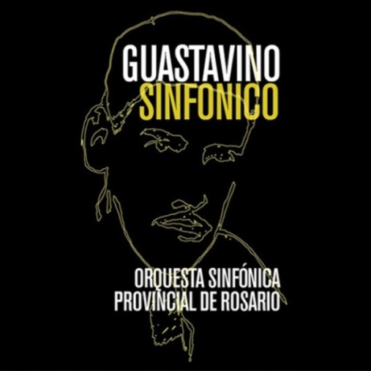
Figura 14: fotografía tapa CD "Guastavino Sinfónico".
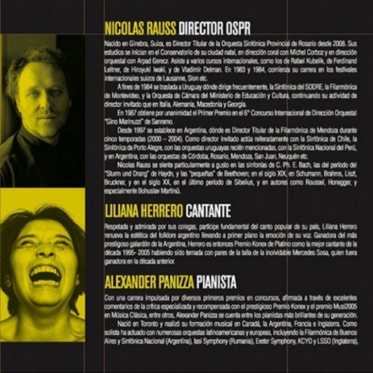
Figura 15: fotografía contratapa CD "Guastavino Sinfónico”.

El 10 de mayo de 2014, orgulloso de su trabajo, Rauss lleva a la OSPR a Buenos Aires. Su propósito era hacer un concierto en el Auditorio de Belgrano pero desiste por el alto costo del alquiler de la sala. Por lo que se realiza en el Auditorio de la Facultad de Derecho (UBA) con Virginia Tola (soprano) como solista invitada y con el siguiente repertorio:
Verdi, G. Luisa Miller Obertura
Rossini, G. "Inflammatus et accensus" del Stabat Mater
Wagner, R. Lohengrin Preludio al acto III
Wagner, R. Tannhauser, "Dich teure Halle"
Martucci, Giuseppe Nocturno op. 7
Cilea, Francesco Aria "Io son l´umile ancella" de Adriana Lecouvreur
Leoncavallo, Ruggero Intermezzo de I Pagliacci
Verdi, G. "Tacea la notte placida…Di tale amor" de Il Trovatore
Duparc, Henri A las estrellas (Entreacto para un drama inédito)
Chausson, Ernest Sinfonía en si bemol

Con estos logros termina el año 2014.
Rauss ya desgastado por los embates de algunos músicos de la orquesta y su cansancio con la lentitud de la administración pública había anunciado desde el año anterior que deseaba abandonar el cargo. En ese año al igual que los anteriores realizó temporadas organizadas con directores invitados de alto nivel tanto nacionales como extranjeros. Ese panorama abría para los músicos de la orquesta una instancia superadora en cuanto a los alcances de nuevas perspectivas siempre en busca del mejoramiento de la calidad artística del organismo.
En ese sentido queda en claro el objetivo de su gestión a través de un reportaje hecho a Rauss por el diario La Capital en el artículo “Una clásica liberación” con fecha jueves 5 de diciembre de 2013, particularmente en su respuesta a la siguiente pregunta:
(…) ¿Qué evaluación hace de la temporada 2013 y cuáles son los proyectos para el 2014?
—En los últimos 6 años, la OSPR ha presentado en Rosario obras importantes del repertorio, muchas escritas en los siglos XX y XXI, y muchas obras por primera vez en su historia o que no se programaban desde décadas: dos sinfonías de Bruckner, cuatro piezas de R. Strauss, varias de Strawinsky, de Martin, de Ravel, de Falla, de Honegger, de autores rosarinos, sin dejar de agasajar el público con las habituales sinfonías de Tchaikovsky, de Dvoák, de Beethoven, de Brahms. En su calidad, el camino es infinito, pero se comenta que hay un apreciable crecimiento de la calidad sonora, de la afinación y de la expresión. Para 2014 tenemos previsto una nueva presentación en Buenos Aires en mayo, luego de casi dos décadas. En Rosario, la 9ª de Beethoven - la Sinfónica no la presenta desde hace muchos años - y la 7ª de Bruckner, entre otras obras. (…).

En ese mismo artículo más adelante declara:

(…) ¿Cuáles fueron las principales aportes que hizo a la orquesta?
(…) sospecho que si algo aporté, debería ser del lado del fraseo - y éste como expresión de carácter - y de una determinada calidad de sonido, especialmente en la potencia, es decir una sonoridad nutrida, llena, pero oriunda más del canto y la melodía que del golpe ostensible e hiriente.(…).
Sobre la el mismo tema y en otro artículo del Diario La Capital titulado "La mejora de la orquesta no tuvo mayor repercusión" del viernes 12 de diciembre de 2014 cuando se le pregunta: “¿Qué balance realiza de su gestión en estos siete años de presidir la Sinfónica rosarina?” el Mtro. Rauss declara:
(…) La valoración de mi gestión la dejo a los demás. Lo que puedo mencionar son algunos de los pilares; como haber extirpado del organismo algunos músicos con edad jubilatoria que por medios legales se quedaban en la orquesta entorpeciendo su buen funcionamiento por sus carencias técnicas y artísticas, o incluso humanas. También fue muy importante haber otorgado a las sinfónicas un portón de entrada a músicos nuevos dignos de orquestas en serio, a través de un Decreto de concursos que firmó Hermes Binner en 2010. Por otro lado, destaco haber planificado una programación que enriqueció el repertorio de obras más nuevas. También, haber incorporado a compositores rosarinos, haber institucionalizado los conciertos descentralizados a principios de temporada, que permitían el encuentro de la Sinfónica de Rosario con un público no habitual; haber grabado el segundo disco de esta orquesta, y a la vez su primer CD, con la obra sinfónica de Carlos Guastavino y haber presentado la orquesta en Buenos Aires en mayo de 2014. Quedan muchas cosas por hacer, ¡en el arte siempre queda algo mejor que alcanzar! (…).

Consciente del mejoramiento artístico del Organismo y el poco reconocimiento que obtuvo en la ciudad, en el mismo reportaje, más adelante, aclara:
(…) Después de siete años en que se mezcló con la vida cultural de Rosario, ¿cuál es el juicio que puede hacer de los rosarinos?
Los rosarinos tienen una particularidad única en el país, son habitantes de una ciudad importante pero carecen del orgullo que caracteriza a otros, como los porteños o a los cordobeses. Es gente muy agradable y abierta. Como público, me sorprendió un poco que la mejora artística que existió en la orquesta en estos años no haya tenido mayor repercusión en la sociedad, sospecho que pocos fueron los medios de prensa que acompañaron en este camino” (…).

4.1.1. Conciertos durante la gestión de Nícolas Rauss

La programación del Mtro. Rauss se caracterizaba por su minuciosa y precisa diagramación tanto de ensayos como de conciertos con un enfoque hacia el crecimiento de los mismos tanto en cantidad como en la calidad.
En las siguientes tablas comparativas (Tablas 8 y 9) y según las cifras que arroja el Anexo podemos observar la evolución en cantidad de actividades de la OSPR. Con la incorporación de ciclos de conciertos fuera de sede y didácticos a lo largo de 7 años (desde 2008 a 2014 inclusive), paulatinamente, la cantidad de conciertos se duplican:

Tabla 8: Comparación de cantidad y clases de conciertos años 2008, 2009, 2010 y 2011.
2008 |  | 2009 |  | 2010 |  | 2011
Nº | Clase | Nº | Clase | Nº | Clase | Nº | Clase
13 | En Sede | 11 | En Sede | 13 | En Sede | 11 | En Sede
1 | Monumento | 2 | Monumento | 2 | Monumento | 1 | Monumento
2 | Fuera de Sede | 2 | Fuera de Sede | 3 | Fuera de Sede | 3 | Fuera de Sede
0 | Didácticos | 0 | Didácticos | 0 | Didácticos | 0 | Didácticos
16 | Conciertos | 15 | Conciertos | 18 | Conciertos | 15 | Conciertos

Tabla 9: Comparación de cantidad y clases de conciertos años 2012, 2013 y 2014.
2012 |  | 2013 |  | 2014
Nº | Clase | Nº | Clase | Nº | Clase
9 | En Sede | 10 | En Sede | 10 | En Sede
1 | Monumento | 1 | Monumento | 1 | Monumento
5 | Fuera de Sede | 6 | Fuera de Sede | 8 | Fuera de Sede
10 | Didácticos | 18 | Didácticos | 12 | Didácticos
25 | Conciertos | 35 | Conciertos | 31 | Conciertos

4.1.2. La Oficina Administrativa y su apoyo a la lucha de la Orquesta
La oficina administrativa estuvo apoyando el proyecto de los profesores músicos desde iniciado el conflicto a través de asesoramiento y gestión de expedientes.
Pero la OSPR necesitaba también un respaldo simbólico a nivel político que apoyara los logros obtenidos de manera tal que la protegiera de futuras crisis como la del 2005. Por estas razones y de manera silenciosa se hicieron gestiones con determinados actores políticos en distintos estamentos para declarar a la orquesta Patrimonio Cultural de manera de transformarla en intangible.
La primera gestión no fue exitosa. Se realizó una entrevista con el Secretario Romeu que se negó a llevar adelante una declaración debido a que el Ministerio de Innovación y Cultura se había propuesto una política llamada “ en espejo” con la OSPSF. Esto significaba que no debería haber diferencias de los logros entre una y otra orquesta.
Pero por estos mismos medios con otros representantes gubernamentales y según los diplomas que se encuentran en la oficina de la OSPR, se obtuvieron los siguientes reconocimientos:

(2011) “Patrimonio cultural de la Ciudad de Rosario” por el Honorable Concejo Deliberante de Rosario. (Proyecto de los Consejales Arturo Gandola y Norma López- FpV)

(2011) “Músicos destacados del año 2011 Nicolas Rauss y Orquesta Provincial de Rosario” mediante Resolución 397 por la Honorable Cámara de Diputados de la Provincia de Santa Fe. (Proyecto de la Diputada Claudia Saldaña-FpV)

(2011) “De Interés Cultural” por el Honorable Senado de la Nación (Proyecto Senadora Roxana Latorre- P.J.)

(2012) “De Interés la labor realizada por la Orquesta Sinfónica Provincial de Rosario” por la Honorable Cámara de Diputados de la Nación. 18/9/2012 (Proyecto de la Diputada Celia Arena, Agustín Rossi y Marcos Cleri- FpV))

(2016) “De interés cultural” por la Cámara de Senadores de la Legislatura Provincial de Santa fe (Proyecto- Armando Traferri-P.J.)
De esta manera desde el Consejo Deliberante de Rosario, pasando por ambas Cámaras de Legisladores tanto a nivel provincial como nacional el apoyo fue unánime y la mayoría de los miembros de la orquesta se sorprendían por tanto apoyo político. Tal es así que uno de los miembros de la OSPR refiriéndose a tantas declaraciones y haciendo un chiste dijo: ¿y ahora qué? ¿La Unesco nos a declarar patrimonio de la Humanidad?

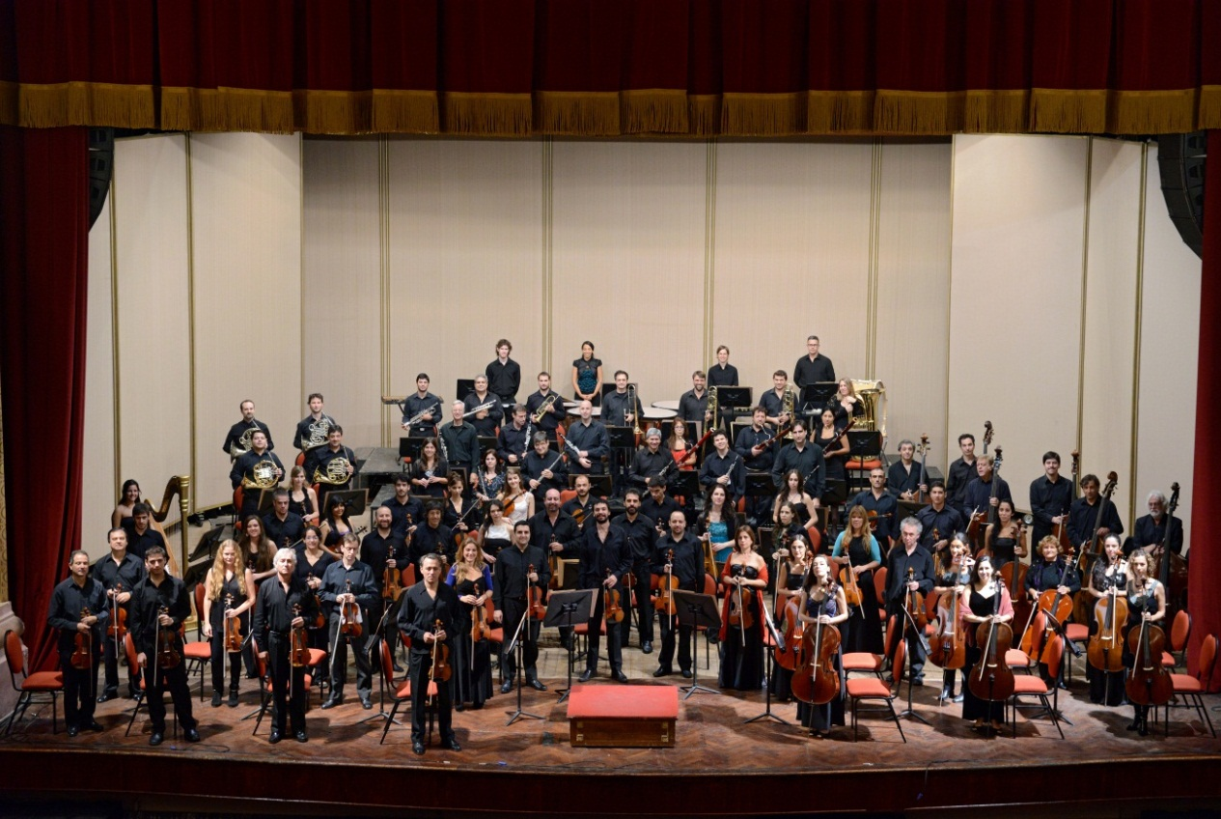
Figura 16: Integrantes OSPR, año 2014.

4.2. David Del Pino Klinge (2015): función social y acercamiento

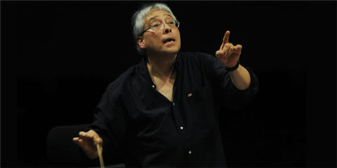
Figura 17: fotografía Mtro. David Del Pino Klinge.
El 1 de enero de 2015 comienza la gestión del Mtro Del Pino Klinge.
Con la nueva dirección, aparecen nuevos criterios de programación, organización y ensayos. Habiendo dirigido la OSPR en años anteriores ya conocía a sus integrantes y sus actividades. Con lo cual a su personal organización de temporadas por Ciclos (Ciclo Descubrimiento, Ciclo Internacional, Ciclo Didácticos, etc.) se le debe sumar la propuesta del Ministerio de Innovación y Cultura de organizar giras provinciales a distintas ciudades del sur de la Provincia.
Sus ideas sobre la función de una orquesta sinfónica son muy claras y así lo deja reflejado en un reportaje hecho por la Agenda EntreNotas de fecha 11 de setiembre de 2013 cuando era director invitado:
(…) A mí me apasiona todo lo que se puede hacer, cada uno por pequeño que sea, colocando los granitos de una pared que nunca llegaremos a ver porque eso es un proceso muy largo. Eso vá más allá de la música porque el arte y la música sobre todo en los tiempos que vivimos tienen que cumplir una función social y de acercamiento, cada vez más lejos de esa idea elitista. Por eso, reitero que la cereza en la copa es inevitable y no digo que sea malo, de hecho yo trabajo con eso en un concierto de temporada pero son 1000 o 1500 personas las que se benefician con eso y cuando uno dirige una orquesta latinoamericana tiene que asegurar el futuro de la orquesta cumpliendo una labor de inserción social que la haga indispensable cuando vengan tiempos difíciles en los que se piense por donde recortar. Una orquesta tiene que tener muy claro cual es su función además de hacer conciertos de temporada que podrían ser un 30 o 40 por ciento al año, es tener un gran porcentaje restante dedicado a la difusión de la música nacional, a los nuevos compositores, a los nuevos artistas- directores y solistas- y por supuesto, a esta faceta didáctica que para mi gusto podría desarrollarse mucho más. En las orquestas donde he sido titular he tratado siempre de que esto no sea una excepción, y en cada temporada anunciamos dos o tres ciclos didácticos. […]

Frente a una orquesta que ya suena bien, se puede emplear su criterio de gestión de obras cercanas al público, algunas de alto impacto sonoro. Así lo demuestra un artículo del Diario La Capital del día jueves 3 de diciembre de 2015 cuando declara:
(…) Como músico profesional tengo dos metas, una es educar y la otra, entretener. Por eso este año con la orquesta hemos explorado obras del siglo XX que el público de Rosario tiene que recibir, y lo hago con una programación sagaz, equilibrada, pero también con firmeza. Son obras nuevas, que ya se tocaron en todas partes, pero aquí aún no se habían escuchado. La otra meta no menos importante es entretener. Esto se logra con el repertorio clásico tradicional, donde hay obras más populares que otras, por ejemplo la “Obertura 1812” de Tchaikovsky, el “Bolero” de Ravel, “Carmina Burana” de Carl Orff. No es música light pero sí es popular. La música de John Williams, con los valores musicales que apuntamos, tiene que ver con la meta de entretener siendo, en su rubro, un producto de la más alta calidad orquestal […].

Teniendo compromisos asumidos con otras orquestas, el Mtro. Del Pino organiza la temporada durante el verano pero recién puede dirigir en junio de ese año, encargando la conducción de los conciertos en la primera parte del año a directores conocidos, entre ellos ex alumnos suyos.
Tal como el curriculum de Del Pino Klinge lo refleja, por su actividad docente (una característica que lo singulariza especialmente) y su convicción sobre la función social y educativa que la música sinfónica cumple, los conciertos didácticos comienzan a crecer tanto en cantidad como en número de espectadores. Si bien este tipo de conciertos siempre fueron promovidos por los músicos docentes de la propia orquesta (Veronica Saracho-principal organizadora-, Carlos Pagura, Carlos Goldfeld), el Mtro del Pino, con una larga experiencia en ellos por toda Latinoamérica, los implementa en gran escala y con ideas muy precisas. Esto se puede corroborar con una nota redactada por María Josefina Bertossi en su Agenda EntreNotas titulada “Funciones sinfónicas y didácticas” con fecha 3 de noviembre de 2017:
(…) Hoy finalizaron los conciertos didácticos de la Orquesta Sinfónica Provincial de Rosario, el segundo ciclo del año 2017 que desarrolló 14 funciones desde el 25 de octubre hasta el 3 de noviembre, incluyendo una función didáctica para la familia. Participaron 12.600 alumnos de 212 escuelas provenientes de 43 localidades. […] Estuve en la última función que comenzó con mucho murmullo, a medida que iban sonando los instrumentos con los ejemplo, los distintos sectores del teatro iban haciendo silencio, un grupo de chicos que parecía tener desinterés no pudo resistirse al Bolero de Ravel, estaban hipnotizados y cuando el director marcó el final, después de fracciones de segundo de silencio, estalló el gran aplauso. Ese aplauso simboliza todo un logro de la función social de la música.
Si agregamos cifras, también, 246 Docentes de Música participaron de la charla informativa, y en lista de espera hay 283 escuelas.
Además de la versión didáctica del Bolero de Maurice Ravel, el repertorio para estos didácticos se completó con dos números de Scherezade de Rimski Korsakov y Capricho Italiano de Piotr Tchaikowski. En la función familiar se incluyó la Obertura Ray Blas de Felix Mendelssohn.
El trabajo de estos conciertos didácticos involucra a muchas personas, principalmente a toda la Orquesta Sinfónica Provincial de Rosario como institución y para esa institución va todo el reconocimiento por esa tarea.
Solo está faltando algo, muy importante, que es una mayor difusión de las actividades de la orquesta. Son muchas personas, mucho el trabajo, es una orquesta estatal, un organismo musical de la comunidad y la comunidad tiene que estar informada de las funciones de su orquesta para poder acompañarla. […]

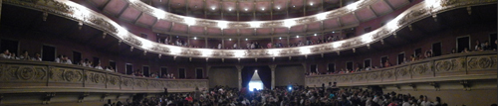
Figura 18: fotografía de uno de los conciertos didácticos.
Podemos apreciar la concurrencia de alumnos en la sala La Opera del teatro ¨El Círculo”.

Por otro lado y desde el punto de vista administrativo, el nuevo director debe llevar adelante la fase final del proceso de reconstrucción de la orquesta.
Así entre 2015 y 2017 se realizarán los siguientes concursos.
-2015
Concursos:
Para planta Orquestal
Viola masa
Flauta-Flautín 1
Clarinete masa

Para Planta Administrativa:
Con el crecimiento de la Planta orquestal y la burocracia interna se consigue un nuevo cargo para incorporar a la planta administrativa y se llama a concurso para Jefe Departamento Promoción Cultural y Asistencia Administrativa (ante la vacancia de un cargo transferido que debía volver a la repartición original por jubilación de la agente).

Desde ámbito legal es importante destacar que a fines de ese año queda aprobado por DECRETO N° 4439 9 de diciembre 2015 el “Régimen de suplencias” legislación tan solicitada por la OSPR que debajo se transcriben sus puntos principales:
DECRETO N° 4439 /15
(…) ARTÍCULO 12°: Apruébense los Regímenes de Concurso del Personal Músico Coreuta del Coro Polifónico Provincial de Santa Fe;
de Suplencias para el Personal del Coro Polifónico de la Provincia de Santa Fe;
de Suplencias Copistas, Archivistas, Ordenanzas Utileros y Ordenanzas de las
Orquestas Sinfónicas de la Provincia de Santa Fe y del Coro Polifónico
Provincial de Santa Fe; y de Suplencias para el Personal Músicos (…). [el subrayado es nuestro]

En el 2016, continúan los concursos por creación de nuevos cargos y por vacancias:
Fagot- Suplente Solista Categoría 5
Clarinete/Requinto cat 4
Concurso Oboe /Corno Inglés - Categoría 4
Percusión- Categoría 4
Trombón Cat. 6
Violoncello Cat. 6

En el 2017 se realiza el siguiente concurso:
Corno Categoría 4
Consiguiéndose 2 nuevos cargos más a concursar:
2º Concertino
2º Solista de violas
Solo queda pendiente hasta el día de la fecha la aprobación del Estatuto organizador de todo el Organismo.
Con las audiciones y concursos realizados sumando al personal contratado en planta administrativa para el año 2017 la Orquesta cuenta con los siguientes integrantes:
- 2017
Planta Orquestal
95 músicos, de los cuales:
85 titulares
9 suplentes (cargos o funciones vacantes)
1 interino

Planta Administrativa
8 integrantes (3 agentes más que en 2015)
- Director (Contratado)
- Secretario (Titular)
- Jefe Departamento Promoción Cultural y Asistencia Administrativa (Titular)
- Asistente Administrativa (Contratada)
- Regente (Titular)
- Copista (Titular)
- Archivista (Titular)
- Coordinador de Producción (Contratado)
- Utilero (Titular)
- Utilero (Titular)

4.2.1. Conciertos durante la gestión de Del Pino Klinge
En cuanto a la cantidad de conciertos de la OSPR su número sigue en aumento. Del promedio histórico de 15 conciertos anuales, el año 2016 aparece como un hito por ser el período de más conciertos en la historia del Organismo con un total de 44.

Tabla 10: Comparación de cantidad y clases de conciertos años 2015, 2016 y 2017.
2015 |  | 2016 |  | 2017
Nº | Clase | Nº | Clase | Nº | Clase
12 | En Sede | 12 | En Sede | 13 | En Sede
1 | Monumento | 1 | Monumento | 1 | Monumento
0 | Fuera de Sede | 2 | Fuera de Sede | 3 | Fuera de Sede
13 | Didácticos | 23 | Didácticos | 13 | Didácticos
 |  |  |  | 1 | Didáctico fuera de sede
3 | Giras Provinciales | 6 | Giras Provinciales | 6 | Giras Provinciales
 |  |  |  | 1 | Suspendido
28 | Conciertos | 44 | Conciertos | 37 | Conciertos

Conclusiones
Luego de la exposición de los motivos que llevaron a la OSPR a tal grado de conflicto queda demostrado claramente cómo la focalización en un proyecto y un plan de lucha organizado logró forzar a las autoridades políticas a poner atención al organismo y a solucionar los problemas acuciantes que el mismo sufría. La fuerza de reclamo y la modalidad del combate tuvo tal alcance que, por no ser resueltos estos problemas planteados con anterioridad, terminó convirtiéndose en un factor de desestabilización política para un sector del propio gobierno, de tal manera que las administraciones posteriores advirtieron claramente que una crisis de esta índole en el futuro debía evitarse.
También y a manera de conclusión nos parece importante retomar los puntos de reclamos planteados por la orquesta al inicio de la lucha y siguiendo ese mismo orden poder constatar los logros obtenidos:
Esta lucha logró
- la defensa del organismo orquestal, la detención de su desgranamiento a la vez que la planta orquestal pasa de 60 miembros en 2005 a 95 músicos en 2017
- que todas las filas quedaron completas
- que con una planta que roza el proyecto original de 102 músicos el 90% está titularizado en la actualidad
- que no solo se recuperaran los cargos perdidos tanto en la planta orquestal como en la administrativa sino que en el transcurso de esos 12 años se crearan 29 cargos más
- que si bien la OSPR no posee hasta la fecha el presupuesto propio por el cual se luchó, ha logrado partidas importantes para el financiamiento de funcionamiento del organismo acorde a su actual dimensión tanto de personal como de propuesta artística
- que se consiguiera la Ley de Concursos para Músicos de orquesta en el año 2010 mediante Decreto Nº 516/10
- que se legislara el sistema de ingreso para reemplazos a través del Régimen de suplencias mediante Decreto N° 4439 9 de diciembre 2015
- que se ampliara la cantidad y la calidad artística del organismo, junto con el número y diversidad de actividades
- que se obtuviera un aumento salarial incluyendo algunos adicionales remunerativos incorporándolos al sueldo básico, y se actualizara el ítem salarial “actividad orquestal” como compensación por el aporte y mantenimiento de instrumento
- que se lograra reconocimientos de todos los estamentos políticos gubernamentales tanto a nivel local, provincial y nacional como apoyo a su intangibilidad frente a futuros conflictos.
Por otra parte, uno de los fenómenos más llamativos, es constatar cómo en 12 años de lucha y con el desgaste que eso representa, los integrantes de la OSPR y sus representantes gremiales se han mantenido alerta, en movimiento constante y vigilante del cumplimiento de los acuerdos preestablecidos, gestionando ante las distintas administraciones políticas de turno la preservación y crecimiento del organismo. Por otra parte es de destacar cómo el propio organismo y sus integrantes han salido fortalecidos y reconocidos en esta contienda.
Es de hacer notar, también, que si bien la mayoría de los reclamos eran de tipo legal, organizativo, administrativo y salarial (de los 10 puntos solo 1 menciona la búsqueda de la calidad artística), el crecimiento de la calidad y propuesta artística del organismo fueron consecuencias de los logros de los puntos anteriores. En cuanto a la consecución de la misma se pueden diferenciar 3 etapas:
- La gestión de Logioia Orbe que logra revertir el proceso de lenta disolución y encara otro de consolidación. Al conseguir conformar una planta orquestal base se puede comenzar a encarar un repertorio no demasiado ambicioso pero sí más abarcativo incluyendo obras de autores argentinos, estrenos de compositores rosarinos y sinfonías y conciertos de Brahms y Rachmaninoff.
- La gestión de Rauss, que continúa el proceso de crecimiento de planta y de consecución de una legislación de muchísima importancia que reglamente el movimiento de agentes de planta orquestal, apuntó a la organización de ciclos de conciertos de temporada, fuera de sede y a lo sinfónico, particularmente, con más profundidad y sutileza. El gobierno de la provincia reconoce su trabajo y en 2012 logra hacer la segunda grabación en la historia de la OSPR (la primera fue en 1961).
- La gestión de Del Pino Klinge incrementa la cantidad de ciclos de temporada y el número de conciertos didácticos a la vez que propone obras de mayor dificultad. En cuanto a lo específico del crecimiento artístico específico de la OSPR se puede sintetizar en la siguiente declaración del director:
(…) La orquesta suena cada día mejor, tal vez algunos piensan, que si no es una orquesta de afuera no es buena, pero eso es falso. El año próximo comenzamos con el ciclo de las sinfonías de Mahler y es un desafío muy grande para una orquesta y también es un gran logro cultural para la ciudad. Deseo mucho poder programar un ciclo de las Sinfonías de Brahms con Un réquiem alemán. […]

A manera de síntesis sobre este punto y basándonos en las propias declaraciones de los directores podemos afirmar que queda muy clara la evolución positiva de la OSPR en cuanto a logros artísticos, sobre todo si comparamos que en el año 2005 no podía concluir un Ciclo de sinfonías de Beethoven y para fines de 2017 se realizó obras de Gustav Mahler, Richard Wagner, Richard Strauss, Johannes Brahms, Carl Orff y Nikolái Rimski-Kórsakov.
La modalidad y la constancia de la lucha de los miembros de la OSPR es un gran ejemplo de cómo un cuerpo organizado, con objetivos claros y con perseverancia pueden dar magníficos resultados en todos los niveles del organismo. La reconstrucción de la OSPR significó un gran avance en riqueza de propuestas y elevación de calidad para la cultura de la ciudad de Rosario.

Fuentes consultadas

Documentos de archivo OSPR:

- Decreto 2695/83. Escalafón del personal civil de la administración pública provincial. Boletín Oficial Santa Fe (1983)
- Decreto 2695/83.Escalafón del personal civil de la administración pública provincial Boletín Oficial Santa Fe, 1983
- Decreto N° 4439 /15 (2015). Archivo OSPR
- Decreto Nº 516/10. (2010). Boletín Oficial. Archivo OSPR
- Decreto Nº 7325 Estatuto de las Orquestas Sinfónicas Provinciales de Santa Fe y Rosario. (Santa Fe, 9 de Octubre de 1963)
- Decreto Nº 7325-Estatuto de las Orquestas Sinfónicas Provinciales de Santa Fe y Rosario. (Santa Fe, 9 de Octubre de 1963)
- Decreto-Ley Nº 7422 del 29 de mayo de 1956 (Archivo OSPR)
- Ley 4945/59. Santa Fe: Boletín Oficial (1959). Archivo OSPR.
- Ley 8525/85. Estatuto general del personal de la administración pública. Boletín Oficial. Santa Fe 1985.
- Resolución Nº 649/2010. (2010). Ministerio de Innovación y Cultura. Archivo OSPR.

Otros documentos:
- Comunicado de prensa OSPR (30 de septiembre de 2005) Rosario: Documento Archivo OSPR
- Informe Titularización (18 de agosto 2012). Oficina OSPR. Archivo OSPR.
- Lista de integrantes (2005). Excel Archivo OSPR.
- Lista de integrantes (2006). Excel Archivo OSPR.
- Lista de integrantes (2007). Excel Archivo OSPR.
- Lista de integrantes (2017). Excel Archivo OSPR.
- Lista de Firmantes Apoyo a la Orquesta Sinfónica Provincial de Rosario (2005). Archivo OSPR
- Planilla de organización ministerial (2005) Ministerio de Innovación y Cultura. Archivo OSPR
- Planilla de organización ministerial (2007) Ministerio de Innovación y Cultura. Archivo OSPR
- Programa de mano primer concierto OSPR (1960). Archivo OSPR.

Notas de prensa:

- (10 de noviembre de 2005). Chau Bertone, hola Llonch. Página 12. Recuperado de: https://www.pagina12.com.ar/diario/suplementos/rosario/12-880-2005-11-10.html
- (12 de octubre de 2005). Santa Fe: Adriana Cantero asume en Educación en medio de una movida de gabinete. DERF (Agencia Federal de Noticias).Recuperado de: http://www.derf.com.ar/despachos.asp?cod_des=43846
- Bertossi, M. J. (14 de octubre de 2005). El futuro y la orquesta que queremos. EntreNotas. Recuperado de: http://www.entrenotas.com.ar/old/program.php?name=Articulos&file=article&sid=367
- Bertossi, M. J. (28 de octubre de 2005). Una luz para la sinfónica de Rosario. EntreNotas. Recuperado de: http://www.entrenotas.com.ar/old/program.php?name=Articulos&file=article&sid=381
- Bertossi, M. J. (28 de octubre de 2005). Una luz para la sinfónica de Rosario. EntreNotas. Recuperado de: http://www.entrenotas.com.ar/old/program.php?name=Articulos&file=article&sid=381
- Bertossi, M. J. (3 de diciembre de 2005). “Concierto de agradecimiento y celebración”. EntreNotas. Recuperado de: http://www.entrenotas.com.ar/old/program.php?name=Articulos&file=article&sid=418
- Bertossi, M.J. (2 de noviembre de 2005). Más cerca de “La Orquesta que queremos”. EntreNotas. Recuperado de: http://www.entrenotas.com.ar/old/program.php?name=Articulos&file=article&sid=389
- Bertossi. M. J. (7 de octubre de 2005). La orquesta que queremos. EntreNotas. Recuperado de: http://www.entrenotas.com.ar/old/program.php?name=Articulos&file=article&sid=362
- Bertossi. M.J. (14 de setiembre de 2005). Protesta Sinfónica frente a la gobernación. EntreNotas. Recuperado de http://www.entrenotas.com.ar/old/program.php?name=Articulos&file=article&sid=336
- Bertossi. M.J. (21 de septiembre de 2005). Protesta Sinfónica en Córdoba y San Martín. EntreNotas. Recuperado de http://www.entrenotas.com.ar/old/program.php?name=Articulos&file=article&sid=345
- Bertossi. M.J. (21 de septiembre de 2005). Protesta Sinfónica en Córdoba y San Martín. EntreNotas. Recuperado de http://www.entrenotas.com.ar/old/program.php?name=Articulos&file=article&sid=345
- Bertossi. M.J. (23 de septiembre de 2005). Sinfónica: se reunieron con el Secretario Raúl Bertone. EntreNotas. Recuperado de http://www.entrenotas.com.ar/old/program.php?name=Articulos&file=article&sid=348
- Bertossi. M.J. (23 de septiembre de 2005). Sinfónica: se reunieron con el Secretario Raúl Bertone. EntreNotas. Recuperado de http://www.entrenotas.com.ar/old/program.php?name=Articulos&file=article&sid=348
- Bertossi. M.J. (9 de setiembre de 2005). Sinfónica Provincial de Rosario suspende programación. EntreNotas. Recuperado de http://www.entrenotas.com.ar/old/program.php?name=Articulos&file=article&sid=329
- Bertossi, M. J. (11 de setiembre de 2013). Del Pino Klinge: “una orquesta debe cumplir una función social y de acercamiento”. EntreNotas. Recuperado de: http://entrenotas.com.ar/del-pino-klinge-una-orquesta-debe-cumplir-una-funcion-social-y-de-acercamiento/
- Bertossi, M. J. (3 de noviembre de 2017). Funciones sinfónicas y didácticas. EntreNotas. Recuperado de: http://entrenotas.com.ar/funciones-sinfonicas-y-didacticas/
- E.P.C. (22 de diciembre de 2005). La Sinfónica para todo el mundo. Página 12. Recuperado de https://www.pagina12.com.ar/diario/suplementos/rosario/12-1501-2005-12-22.html
- Tizziani, J. C. (12 de octubre de 2005). Jorge Obeid mueve el gabinete. Página 12. Recuperado de: https://www.pagina12.com.ar/diario/suplementos/rosario/10-458-2005-10-12.html
- Gentile M. (19 de septiembre de 2007). Un adiós para el maestro. Página 12. Recuperado de: https://www.pagina12.com.ar/diario/suplementos/rosario/12-10317-2007-09-19.html
- Gentile M. (27 de enero de 2008). Sinfonía para varios instrumentos. Página 12. Recuperado de: https://www.pagina12.com.ar/diario/suplementos/rosario/12-12075-2008-01-27.html
- (5 de Diciembre de 2013). “Una clásica liberación”. La Capital. Recuperado de: https://www.lacapital.com.ar/escenario/una-clasica-liberacion-n429578.html
- (12 de diciembre de 2014). “La mejora de la orquesta no tuvo mayor repercusión”. La Capital. Recuperado de: https://www.lacapital.com.ar/escenario/la-mejora-la-orquesta-no-tuvo-mayor-repercusion-n457835.html
- Mutti Lovera, C. (3 de Diciembre de 2015). Piano nuevo, música de películas y un final de año a toda orquesta. La Capital. Recuperado de: https://www.lacapital.com.ar/escenario/piano-nuevo-musica-peliculas-y-un-final-ano-toda-orquesta-n484778.html

Bibliografía:

- Gutiérrez R. & Vigñuales G. (1968) Evolución de la Arquitectura en Rosario. Santa Fe: Ediciones Austral
- Ensinck O. L. (1980). Historia de los ferrocarriles en la Provincia de Santa Fe. Rosario: Editorial Facultad de Derecho y Ciencias Sociales, Instituto de Historia.

Páginas Web

- Historia de Rosario. (s.f.). en Wikipedia. Recuperado el 10 de octubre de 2018 de https://es.wikipedia.org/wiki/Historia_de_Rosario
- Historia del Puerto. (s.f.). Recuperado el 10 de octubre de 2018 de: http://historiadelpuerto.blogspot.com
- Orquesta Filarmónica de Buenos Aires (12 junio de 2018) en Wikipedia. Recuperado de: https://es.wikipedia.org/wiki/Orquesta_Filarmonica_de_Buenos_Aires
- Orquesta Sinfónica de Entre Ríos - CCK. Recuperado el 20 de octubre de 2018 de: http://www.cck.gob.ar/eventos/orquesta-sinfonica-de- entre-rios_2175
- Orquesta Sinfónica Nacional (Argentina). (22 abril de 2018) en Wikipedia. Recuperado de: https://es.wikipedia.org/wiki/Orquesta_Sinfónica_Nacional_(Argentina)
- Teatro Broadway (Rosario). (s.f.). en Wikipedia. Recuperado el 10 de octubre de 2018 de https://es.wikipedia.org/wiki/Teatro_Broadway_(Rosario)
- Teatro La Comedia. (s.f.). Recuperado el 10 de octubre de 2018 de http://www.lacomedia.com.ar

Fotografías

- (10 de noviembre de 2005). Chau Bertone, hola Llonch. Página 12. Recuperado de: https://www.pagina12.com.ar/diario/suplementos/rosario/12-880-2005-11-10.html
- Bertossi, M.J. (2 de Noviembre de 2005). Más cerca de “La Orquesta que queremos”. EntreNotas. Recuperado de: http://www.entrenotas.com.ar/old/program.php?name=Articulos&file=article&sid=389
- Del Cerro, J. (2005) Bertossi. M. J. (Archivo EntreNotas)
- E.P.C. (Jueves, 22 de diciembre de 2005). La Sinfónica para todo el mundo. Página 12. Recuperado de https://www.pagina12.com.ar/diario/suplementos/rosario/12-1501-2005-12-22.html
- Fotografía Curriculum Vitae David Del Pino Klinge (2015). Fuente: Archivo OSPR
- Fotografía Curriculum Vitae Logioia Orbe, J. (2005). . Archivo OSPR
- Fotografía Curriculum Vitae Nicolas Rauss (2008). Fuente: Archivo OSPR
- Fotografía OSPR 2014. Departamento de prensa Gobernación de Santa Fe- Sede Rosario. (2014). Archivo OSPR
- Fotografía de Germán Grillo. (n/a). Gentile, M. (19 de septiembre de 2007). Un adiós para el maestro. Página 12. Recuperado de: https://www.pagina12.com.ar/diario/suplementos/rosario/12-10317-2007-09-19.html
- Guastavino Sinfónico. Orquesta Sinfónica Provincial de Rosario. Espacio Santafesino +Industrias creativas. Recuperado de: http://www.espaciosantafesino.gob.ar/ediciones/catalogo/guastavino-sinfonico-orquesta-sinfonica-provincial-de-rosario/11

Gutiérrez R. & Vigñuales G. (1968). Evolución de la Arquitectura en Rosario. Santa Fe: Ediciones Austral
Ensinck O. (1980). Historia de los ferrocarriles en la Provincia de Santa Fe. Rosario: Facultad de Derecho y Ciencias Sociales, Instituto de Historia.
Historia del Puerto. (s.f.). Recuperado el 10 de octubre de 2018 de: http://historiadelpuerto.blogspot.com
Historia de Rosario. (s.f.). en Wikipedia. Recuperado el 10 de octubre de 2018 de https://es.wikipedia.org/wiki/Historia_de_Rosario
Teatro La Comedia. (s.f.). Recuperado el 10 de octubre de 2018 de http://www.lacomedia.com.ar
Teatro Broadway (Rosario). (s.f.). en Wikipedia. Recuperado el 10 de octubre de 2018 de https://es.wikipedia.org/wiki/Teatro_Broadway_(Rosario)
Gentile M. (27 de enero de 2008). Sinfonía para varios instrumentos. Página 12. Recuperado de: https://www.pagina12.com.ar/diario/suplementos/rosario/12-12075-2008-01-27.html
Gentile M. (27 de enero de 2008). Sinfonía para varios instrumentos. Página 12. Recuperado de: https://www.pagina12.com.ar/diario/suplementos/rosario/12-12075-2008-01-27.html
Orquesta Filarmónica de Buenos Aires (12 junio de 2018) en Wikipedia. Recuperado de: https://es.wikipedia.org/wiki/Orquesta_Filarmonica_de_Buenos_Aires
Cita Decreto N° 35879 del 20 de noviembre de 1948. Orquesta Sinfónica Nacional (Argentina). (22 abril de 2018) en Wikipedia. Recuperado de: https://es.wikipedia.org/wiki/Orquesta_Sinfónica_Nacional_(Argentina)
Orquesta Sinfónica de Entre Ríos - CCK. Recuperado el 20 de octubre de 2018 de: http://www.cck.gob.ar/eventos/orquesta-sinfonica-de-entre-rios_2175
Decreto-Ley Nº 7422 del 29 de mayo de 1956 (Archivo OSPR)
Gentile M. (27 de enero de 2008). Sinfonía para varios instrumentos. Página 12. Recuperado de: https://www.pagina12.com.ar/diario/suplementos/rosario/12-12075-2008-01-27.html
Gentile M. (19 de septiembre de 2007). Un adiós para el maestro. Página 12. Recuperado de: https://www.pagina12.com.ar/diario/suplementos/rosario/12-10317-2007-09-19.html
Fotografía: (n/a). Gentile, M. (19 de septiembre de 2007). Un adiós para el maestro. Página 12. Recuperado de: https://www.pagina12.com.ar/diario/suplementos/rosario/12-10317-2007-09-19.html
Gentile M. (27 de enero de 2008). Sinfonía para varios instrumentos. Página 12. Recuperado de: https://www.pagina12.com.ar/diario/suplementos/rosario/12-12075-2008-01-27.html
Gentile M. (Domingo, 27 de enero de 2008). Sinfonía para varios instrumentos. Página 12. Recuperado de: https://www.pagina12.com.ar/diario/suplementos/rosario/12-12075-2008-01-27.html
Ley 4945/59. Santa Fe: Boletín Oficial (1959). Archivo OSPR.
Programa de mano primer concierto OSPR (1960). Archivo OSPR.
Testimonio personal
Gentile M. (19 de septiembre de 2007). Un adiós para el maestro. Página 12. Recuperado de: https://www.pagina12.com.ar/diario/suplementos/rosario/12-10317-2007-09-19.html
Documentación archivo OSPR
Ley 8525/85. Estatuto general del personal de la administración pública. Boletín Oficial. Santa Fe 1985.
Decreto 2695/83.Escalafón del personal civil de la administración pública provincial Boletín Oficial Santa Fe, 1983
Decreto 2695/83. Escalafón del personal civil de la administración pública provincial. Boletín Oficial Santa Fe (1983)
Decreto Nº 7325-Estatuto de las Orquestas Sinfónicas Provinciales de Santa Fe y Rosario. (Santa Fe, 9 de Octubre de 1963)
Decreto Nº 7325 Estatuto de las Orquestas Sinfónicas Provinciales de Santa Fe y Rosario. (Santa Fe, 9 de Octubre de 1963)
Gentile M. (27 de enero de 2008). Sinfonía para varios instrumentos. Página 12. Recuperado de: https://www.pagina12.com.ar/diario/suplementos/rosario/12-12075-2008-01-27.html
Bertossi. M.J. (9 de setiembre de 2005). Sinfónica Provincial de Rosario suspende programación. EntreNotas. Recuperado de http://www.entrenotas.com.ar/old/program.php?name=Articulos&file=article&sid=329
Bertossi. M. J. (9 de setiembre de 2005). Sinfónica Provincial de Rosario suspende programación. EntreNotas. Recuperado de http://www.entrenotas.com.ar/old/program.php?name=Articulos&file=article&sid=329
Su formación musical se inició a temprana edad en el seno familiar, y luego en el Conservatorio Nacional de Música, Conservatorio Provincial de La Lucila, Instituto Superior de Arte del Teatro Colón, Consejo Interamericano de Música (Washington DC, USA) y Academia Superior de Música de Viena (Austria). Discípulo en Argentina del maestro Pedro I. Calderón, ha participado además activamente en numerosos cursos de la especialidad con Guillermo Scarabino, Hellmuth Rilling, Manuel Préstamo, Jacques Pernoo, Bruno Weil y Hans Graf. Javier Logioia Orbe posee un vasto repertorio sinfónico, lírico y coreográfico, producto de su intensa carrera profesional. Ha dirigido casi todas las orquestas argentinas e incontables organismos extranjeros. Fue Director Musical de las orquestas Sinfónica y de Cámara de la Universidad Nacional de Cuyo, Mendoza, Filarmónica del Teatro Colón, Estable del Teatro Argentino de La Plata y Sinfónica de Córdoba. Javier Logioia Orbe ha sido Director Residente de la Orquesta Filarmónica de Buenos Aires (Teatro Colón) desde 1994 a 1999, con la cual desarrolló una vasta actividad que incluyó grabaciones, estrenos y conciertos en la sala del Teatro Colón, como así también otros afamados recintos argentinos y extranjeros. Es así que dirigió dos importantes Giras por Brasil, y acompañó a la Filarmónica en dos extensas Giras Europeas por Francia, Suiza, Austria, Alemania, Holanda, Bélgica e Inglaterra. Ha sido asistente de artistas de la talla de Sir Yehudi Menuhin, Zubin Mehta, Franz-Paul Decker, Eduardo Mata, Jean Fournet, Pinchas Zukerman, Cho-Liang Lin, Igor Oistrach y Misha Maisky, entre muchísimos otros. Recientemente, ha sido nombrado Director Artístico de la Orquesta Sinfónica Provincial de Rosario, cargo que obtuvo mediante concurso de antecedentes y oposición. (Logioia Orbe, J. (2005). Curriculum Vitae. Fuente: Archivo OSPR)
(n/a). Logioia Orbe, J. (2005). Curriculum Vitae. Archivo OSPR
Bertossi. M. J. (9 de setiembre de 2005). Sinfónica Provincial de Rosario suspende programación. EntreNotas. Recuperado de http://www.entrenotas.com.ar/old/program.php?name=Articulos&file=article&sid=329
Bertossi. M. J. (9 de setiembre de 2005). Sinfónica Provincial de Rosario suspende programación. EntreNotas. Recuperado de http://www.entrenotas.com.ar/old/program.php?name=Articulos&file=article&sid=329
Bertossi. M.J. (14 de setiembre de 2005). Protesta Sinfónica frente a la gobernación. EntreNotas. Recuperado de http://www.entrenotas.com.ar/old/program.php?name=Articulos&file=article&sid=336
E.P.C. (Jueves, 22 de diciembre de 2005). La Sinfónica para todo el mundo. Página 12. Recuperado de https://www.pagina12.com.ar/diario/suplementos/rosario/12-1501-2005-12-22.html
Bertossi. M.J. (21 de septiembre de 2005). Protesta Sinfónica en Córdoba y San Martín. EntreNotas. Recuperado de http://www.entrenotas.com.ar/old/program.php?name=Articulos&file=article&sid=345
Bertossi. M.J. (23 de septiembre de 2005). Sinfónica: se reunieron con el Secretario Raúl Bertone. EntreNotas. Recuperado de http://www.entrenotas.com.ar/old/program.php?name=Articulos&file=article&sid=348
Ibídem
OSPR (30 de septiembre de 2005) Comunicado de prensa. Rosario: Documento Archivo OSPR
Bertossi. M. J. (7 de octubre de 2005). La orquesta que queremos. EntreNotas. Recuperado de: http://www.entrenotas.com.ar/old/program.php?name=Articulos&file=article&sid=362
Del Cerro, J. (2005) Bertossi. M. J. (Archivo EntreNotas)
Del Cerro, J. (2005) Bertossi. M. J. (Archivo EntreNotas)
Bertossi, M. J. (14 de octubre de 2005). El futuro y la orquesta que queremos. EntreNotas. Recuperado de: http://www.entrenotas.com.ar/old/program.php?name=Articulos&file=article&sid=367
Del Cerro, J. (2005) Bertossi. M. J. (Archivo EntreNotas)
Del Cerro, J. (2005) Bertossi. M. J. (Archivo EntreNotas)
Del Cerro, J. (2005) Bertossi. M. J. (Archivo EntreNotas)
Bertossi, M. J. (14 de octubre de 2005). El futuro y la orquesta que queremos. EntreNotas. Recuperado de: http://www.entrenotas.com.ar/old/program.php?name=Articulos&file=article&sid=367
Testimonio personal
(n/a). (12 de octubre de 2005). Santa Fe: Adriana Cantero asume en Educación en medio de una movida de gabinete. DERF (Agencia Federal de Noticias).Recuperado de: http://www.derf.com.ar/despachos.asp?cod_des=43846
Tizziani, J. C. (12 de octubre de 2005). Jorge Obeid mueve el gabinete. Página 12. Recuperado de: https://www.pagina12.com.ar/diario/suplementos/rosario/10-458-2005-10-12.html
Bertossi, M. J. (28 de octubre de 2005). Una luz para la sinfónica de Rosario. EntreNotas. Recuperado de: http://www.entrenotas.com.ar/old/program.php?name=Articulos&file=article&sid=381
Bertossi, M. J. (28 de octubre de 2005). Una luz para la sinfónica de Rosario. EntreNotas. Recuperado de: http://www.entrenotas.com.ar/old/program.php?name=Articulos&file=article&sid=381
Del Cerro, J. (2005) Bertossi. M. J. (Archivo EntreNotas)
Del Cerro, J. (2005) Bertossi. M. J. (Archivo EntreNotas)
Lista de Firmantes Apoyo a la Orquesta Sinfónica Provincial de Rosario (2005). Archivo OSPR
Bertossi, M.J. (2 de noviembre de 2005). Más cerca de “La Orquesta que queremos”. EntreNotas. Recuperado de: http://www.entrenotas.com.ar/old/program.php?name=Articulos&file=article&sid=389
Bertossi, M.J. (2 de noviembre de 2005). Más cerca de “La Orquesta que queremos”. EntreNotas. Recuperado de: http://www.entrenotas.com.ar/old/program.php?name=Articulos&file=article&sid=389
Bertossi, M.J. (2 de noviembre de 2005). Más cerca de “La Orquesta que queremos”. EntreNotas. Recuperado de: http://www.entrenotas.com.ar/old/program.php?name=Articulos&file=article&sid=389
(s/a). (10 de noviembre de 2005). Chau Bertone, hola Llonch. Página 12. Recuperado de: https://www.pagina12.com.ar/diario/suplementos/rosario/12-880-2005-11-10.html
(s/a). (10 de noviembre de 2005). Chau Bertone, hola Llonch. Página 12. Recuperado de: https://www.pagina12.com.ar/diario/suplementos/rosario/12-880-2005-11-10.html
Ibídem
Bertossi, M. J. (3 de diciembre de 2005). “Concierto de agradecimiento y celebración”. EntreNotas. Recuperado de: http://www.entrenotas.com.ar/old/program.php?name=Articulos&file=article&sid=418
Bertossi, M. J. (3 de diciembre de 2005). “Concierto de agradecimiento y celebración”. EntreNotas. Recuperado de: http://www.entrenotas.com.ar/old/program.php?name=Articulos&file=article&sid=418
Bertossi, M. J. (3 de diciembre de 2005). “Concierto de agradecimiento y celebración”. EntreNotas. Recuperado de: http://www.entrenotas.com.ar/old/program.php?name=Articulos&file=article&sid=418
Testimonio personal
Lista de integrantes (2005). Excel Archivo OSPR.
Anexo: Tabla de cantidad y clase de conciertos año 2005, p. 10.
Lista de integrantes (2006). Excel Archivo OSPR.
Anexo: Tabla de cantidad y clase de conciertos año 2005, p. 13
Anexo: Tabla de cantidad y clase de conciertos año 2007. p. 16.
Planilla organización ministerial (2007) Ministerio de Innovación y Cultura. Archivo OSPR
Nacido en Ginebra, Suiza, Nicolás Rauss estudió en el Conservatorio de esa ciudad dirección coral con Michel Corboz, del cual fue también asistente, y dirección orquestal con Arpad Gerecz, culminando sus estudios con el Primer Premio de Dirección Orquestal en 1984. Asistió a varios cursos internacionales, como los de Rafael Kubelik en Lucerna, de Ferdinand Leitner en Salzburgo y de Hiroyuki Iwaki en Hilversum. Se perfeccionó bajo la guía de Vladimir Delman en Parma, dónde fue semi-finalista del concurso Arturo Toscanini en 1986. Desde 1983 ha sido el invitado de los festivales internacionales suizos de Lucerna, Lausanne, Tibor Varga de Sion, y en 1984 dirigió la Orquesta de la Suisse Romande. A fines de ese año se radicó en Uruguay y desde entonces ha colaborado estrechamente con la Orquesta Sinfónica del SODRE, la Orquesta Nacional de Cámara y la Filarmónica de Montevideo. En 1987 obtuvo por unanimidad el Primer Premio en el 6° Concurso Internacional de Dirección Orquestal “Gino Marinuzzi” de Sanremo. Paralelamente a su actividad de director invitado, se desempeñó entre 1992 y 1994 como Profesor de Dirección Orquestal en el Conservatorio de Música de Ginebra. Desde 1997 se estableció en Argentina, dónde fue Director Titular de la Filarmónica de Mendoza (2000 – 2004), y dónde comienza una sostenida colaboración como invitado de las orquestas de San Juan, Córdoba, Rosario y Neuquén, actividad que se extiende a Chile con la Sinfónica de Chile y a Perú con la Sinfónica Nacional. En la temporada 2008 fue director principal de la Orquesta Sinfónica del SODRE y desde ese mismo año es titular de la Orquesta Sinfónica Provincial de Rosario. (Curriculum Vitae Nicolas Rauss (2005). Fuente Archivo OSPR
(s/a) (s.f). Fotografía Curriculum Vitae Nicolas Rauss (2008). Fuente: Archivo
(s/a). (12 de diciembre de 2014). “La mejora de la orquesta no tuvo mayor repercusión”. La Capital. Recuperado de: https://www.lacapital.com.ar/escenario/la-mejora-la-orquesta-no-tuvo-mayor-repercusion-n457835.html
Lista de integrantes (2007). Excel Archivo OSPR.
Decreto Nº 516/10. (2010). Boletín Oficial. Archivo OSPR.
Ibídem.
Resolución Nº 649/2010. (2010). Ministerio de Innovación y Cultura. Archivo OSPR.
Informe Titularización (18 de agosto 2012). Oficina OSPR. Archivo OSPR.
Decreto N° 4035 (6 de noviembre 2014). Archivo OSPR
(s/a). (s.f.). Guastavino Sinfónico. Orquesta Sinfónica Provincial de Rosario. Espacio Santafesino +Industrias creativas. Recuperado de: http://www.espaciosantafesino.gob.ar/ediciones/catalogo/guastavino-sinfonico-orquesta-sinfonica-provincial-de-rosario/11
(s/a). (s.f.). Guastavino Sinfónico. Orquesta Sinfónica Provincial de Rosario. Espacio Santafesino +Industrias creativas. Recuperado de: http://www.espaciosantafesino.gob.ar/ediciones/catalogo/guastavino-sinfonico-orquesta-sinfonica-provincial-de-rosario/11
(s/a) (5 de diciembre de 2013). “Una clásica liberación”. La Capital. Recuperado de: https://www.lacapital.com.ar/escenario/una-clasica-liberacion-n429578.html
Ibídem.
(s/a). (12 de diciembre de 2014). “La mejora de la orquesta no tuvo mayor repercusión”. La Capital. Recuperado de: https://www.lacapital.com.ar/escenario/la-mejora-la-orquesta-no-tuvo-mayor-repercusion-n457835.html
Ibídem.
Anexo: Tabla de cantidad y clase de conciertos año 2008. p. 20.
Anexo: Tabla de cantidad y clase de conciertos año 2009. p. 24
Anexo: Tabla de cantidad y clase de conciertos año 2010. p. 28
Anexo: Tabla de cantidad y clase de conciertos año 2011. p. 31.
Anexo: Tabla de cantidad y clase de conciertos año 2012. p. 35.
Anexo: Tabla de cantidad y clase de conciertos año 2013. p. 39
Anexo: Tabla de cantidad y clase de conciertos año 2014. p. 44.
Archivo OSPR
Archivo OSPR
Departamento de prensa Gobernación de Santa Fe- Sede Rosario. (2014). Archivo OSPR
Curriculum Vitae David del Pino Klinge (2015).Director General Festival Internacional de Lima (1979 -1992) Director Musical Orquesta Nacional de Georgia (1991-1997 y 2006-2009) Director Artístico Orquesta de la Universidad Nacional de Cuyo, Argentina (1993-2000) Principal Director Invitado (1996-1999) y Director Artístico (2000-2006) Orquesta Sinfónica de Chile Director Titular Orquesta Universidad de Santiago de Chile (2007-2010) Principal Director Invitado Orquesta Filarmónica de Montevideo (desde 2013) Director Artístico Orquesta Sinfónica Provincial de Rosario, Argentina (desde 2015) Académico Facultad de Artes Universidad de Chile (2001 – 2013) Profesor Honorario del Conservatorio Nacional de Música, Lima, Perú (desde 2012) Miembro de la Academia Chilena de Bellas Artes (desde 2013) Fue becado para estudiar en el Real Conservatorio de Madrid, formándose también en Alemania (Unna y Munich), Noruega (Bergen) e Italia (Bologna). Sus principales maestro fueron el español Odón Alonso y el ruso Vladmir Delman. En 1987 fue galardonado en el Concurso Internacional “Arturo Toscanini” (Italia) iniciando una carrera internacional que lo ha llevado a dirigir en Alemania (Sinfónicas de Munich, Brandenburgo e Ingolstadt, Filarmónica de Würtemberg en teatros como la Philarmonie de Colonia, la Tonhalle de Düsseldorf, o la Sala Hércules de Munich) ; en Italia (Orquesta Sinfónica de la Emilia Romagna) durante varias temporadas. En Rusia dirigió la Sinfónica Nacional, la Filarmónica de San Petersburgo y la Filarmónica de Astraján. Es invitado regular de las orquestas nacionales en Brasil, Chile, Perú, México, Uruguay y Venezuela. Frente a la Sinfónica de Chile realizó una premiada labor artística, pedagógica y de difusión recibiendo la Medalla Rectoral de la Universidad de Chile, el Premio de la Academia Chilena de Bellas Artes, la medalla Claudio Arrau y, en varias ocasiones, el premio de la crítica especializada. Desde que, a los 18 años, debutó frente a la Sinfónica Nacional del Perú, su carrera profesional se ha distinguido por el apoyo a los compositores regionales y la labor educativa. Académico de la Universidad de Chile hasta 2013, ha formado a varias generaciones de directores de orquesta latinoamericanos. (Fuente Archivo OSPR)
(s/a) (s.f). Fotografía Curriculum Vitae David Del Pino Klinge (2015). Fuente: Archivo OSPR
Bertossi, M. J. (11 de setiembre de 2013). Del Pino Klinge: “una orquesta debe cumplir una función social y de acercamiento”. Agenda EntreNotas. Recuperado de: http://entrenotas.com.ar/del-pino-klinge-una-orquesta-debe-cumplir-una-funcion-social-y-de-acercamiento/
Mutti Lovera, C. (3 de diciembre de 2015). “Piano nuevo, música de películas y un final de año a toda orquesta” La Capital. Recuperado de: https://www.lacapital.com.ar/escenario/piano-nuevo-musica-peliculas-y-un-final-ano-toda-orquesta-n484778.html
Bertossi, M. J. (3 de noviembre de 2017). Funciones sinfónicas y didácticas. EntreNotas. Recuperado de: http://entrenotas.com.ar/funciones-sinfonicas-y-didacticas/
(s/a) Bertossi, M. J. (3 de noviembre de 2017). Funciones sinfónicas y didácticas. EntreNotas. Recuperado de: http://entrenotas.com.ar/funciones-sinfonicas-y-didacticas/
Decreto N° 4439 /15 (2015). Archivo OSPR
Lista de integrantes (2017). Excel Archivo OSPR.
Anexo: Tabla de cantidad y clase de conciertos año 2015. p. 48.
Anexo: Tabla de cantidad y clase de conciertos año 2016. p. 53.
Anexo: Tabla de cantidad y clase de conciertos año 2017. p. 57.
Mutti Lovera, C. (3 de diciembre de 2015). Piano nuevo, música de películas y un final de año a toda orquesta. La Capital. Recuperado de: https://www.lacapital.com.ar/escenario/piano-nuevo-musica-peliculas-y-un-final-ano-toda-orquesta-n484778.html

